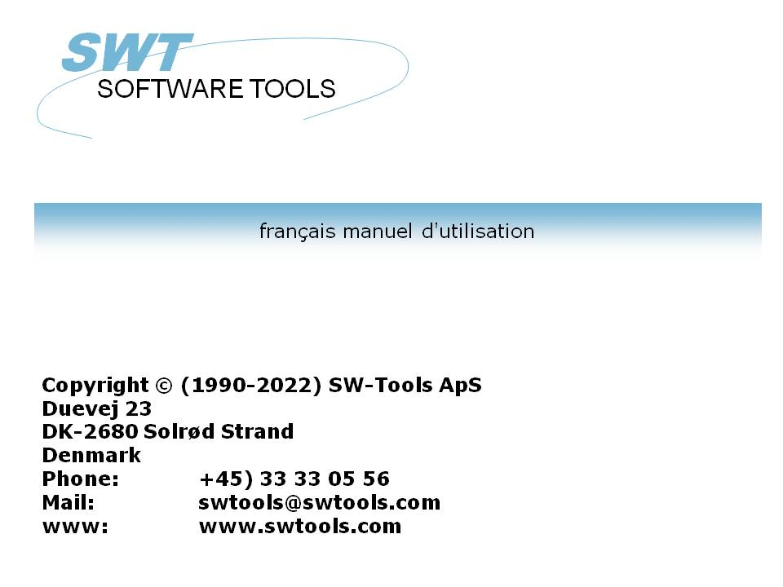

Manuel d'utilisation de RAPGEN

22/11/01 / 2022-09-01 008.384

Table des matières
Table des matières 2
1. Introduction 6
1.1. Démarrage de Rapgen 7
1.1.1. Comment se servir de RAPGEN 8
1.1.2. Fonctions pour la définition et la modificaton des rapports 10
1.2. Comment utiliser ce manuel 11
1.3. Fichiers utilisés dans les exemples 12
1.4. Contenu des fichiers 15
2. Comment définir le rapport 17
2.1. Vue d'ensemble 18
2.2. Comment définir un nouveau rapport 19
2.2.1. Numéro de Rapport 20
2.2.2. Identification du fichier 21
2.2.3. Nom de rapport 22
2.2.4. Titre de rapport 23
2.2.5. Faut-il imprimer les zones zéro 24
2.2.6. Mot de passe utilisateur 25
2.2.7. Lignes de rapport 26
2.2.7.1. Justifier des zones à l'insertion 28
2.2.7.2. Zones à partir d'autres fichiers 29
2.2.7.3. Manuels en ligne comme fichiers d'aide 00-08 30
2.2.7.4. Changer la position de la colonne de début d'une zone. 31
2.2.7.5. Supprimer la dernière zone insérée, 32
2.2.7.6. Insertion du texte sur la ligne 33
2.2.7.7. Fin de la ligne 34
2.2.7.8. Lignes blanches (double lignes) 35
2.2.7.9. Début des lignes de transactions 36
2.2.8. Zones libres 37
2.2.8.1. Titre et nom 38
2.2.8.2. Format de zone 39
2.2.8.3. Définir le format de zone 40
2.2.8.4. Modifier les formats de zone dans un rapport 41
2.2.8.5. Précision de calcul 42
2.2.9. Totaux automatiques 43
3. Sélections 44
3.1. Utilisation normale des sélections 45
3.2. Supprimer des sélections 47
3.3. Sélection non égale à 0, etc. 48
3.4. Sélection sur des zones alphanumériques 49
3.5. Calculs dans les sélections 50
3.6. Indication des sélections au moment de l'impression du rapport 51
3.7. Sélection sur des parties de zones. 52
3.8. OU Des sélections combinées avec des calculs 53
4. Calculs 54
4.1. Structure de la fonction de calcul. 55
4.2. Comment se servir du module de calculs 56
4.3. Vue des calculs traduits 58
4.3.1. Editer les fonctions Rechercher/Remplacer, Copier /Coller 59
4.4. Opérandes et opérateurs 60
4.5. Calculs de pourcentage et division 61
4.6. Partie d'une zone 62
4.7. Zone de texte alfanumérique 63
4.8. Zones spéciales 64
4.8.1. #DD d'aujourd'hui 65
4.8.2. #PD Par date. 66
4.8.3. #DX Données par exemple de #D1 à #D7. 67
4.8.4. #PP Numéro de page 68
4.8.5. #OK Status après la lecture d'un autre fichier 69
4.8.6. #LEVEL Numéro de niveau du total 70
4.8.7. #GROUP Numéro de groupe du total 71
4.9. Remarques de REM 72
4.10. Remarque après les calculs avec /* 73
4.11. Fonctions 74
4.11.1. IF - Calculs conditionnels 75
4.11.2. Opérateurs relationnels 76
4.11.3. Opérateurs logiques 77
4.11.4. WHEN Quand exécuter des calculs 78
4.11.5. FIRST / NORMAL / LAST / et AFTER des calculs 79
4.11.6. Calculs de TOTAL et de TRI 80
4.12. Fonction de l'aide par prise en charge (Wizard) 81
4.13. Ecriture dans les dossiers 83
4.14. Commander l'impression par le biais des calculs 84
4.14.1. Définition des lignes de copie 85
4.14.2. Caractéristiques de ligne 86
4.14.3. + xx Lignes blanches 87
4.14.4. :xx va jusqu'à la ligne xx 88
4.14.5. PRINT(L=lignes) 89
4.14.6. Lignes conditionnelles PRINT 90
4.14.7. PRINT (T= lignes total) 91
4.14.8. PRINT (D=detail) Les lignes READH 92
4.14.9. PRINT (H=entête) Les lignes de titre 93
4.14.10. Lignes en bas de page 94
4.14.11. PRINT Commande total d'impression du rapport 95
4.14.12. PRINT (x-y) Lignes d'impression 96
4.14.13. PRINT (7-8) dans les calculs LAST 97
4.14.14. PRINT(xx=yy) et PRINT(?=yy) 98
4.14.15. PRINTER(2) 99
4.14.16. #LIN Numéro de ligne et #LOF Nombre des lignes sur la page 100
4.15. Mise en page des étiquettes 101
4.15.1. Comment se servir de la fonction copie(LAB= dans RAPGEN) 102
5. Tri et totaux 103
5.1. Tri 104
5.1.1. Tri d'une partie des zones 105
5.1.2. Tri descendant 106
5.1.3. Niveaux sous-total 107
5.1.3.1. Nouvelle page pour le niveau total 109
5.1.3.2. Aucune copie de la ligne totale s'il n'y a qu'enregistrement 110
5.1.3.3. Copie d'un nombre d'enregistrement du niveau total 111
5.1.3.4. Copie de la valeur du niveau total 112
5.1.4. Le concept du tri 113
5.1.5. Ordre du tri sécondaire 114
5.2. Niveaux sous-total pendant le tri. 115
5.3. Totaux comparés 117
5.3.1. Principes 118
5.3.2. Premier débit 119
5.3.3. Accumulation de toute la valeur 120
5.3.4. Calcul 121
5.3.5. Totaux comparés et sélections 123
5.4. Le déroulement des calculs d'un rapport 124
5.5. Totaux calculés 125
5.5.1. Principes 126
5.5.2. Règles fondamentales pour des totaux calculés 127
5.5.3. Utilisation de la commande WHEN 128
5.5.4. Exemple des totaux calculés 129
5.5.5. Technique pour des totaux calculés 131
5.6. Zones à totaliser 132
5.6.1. Impression de la zone sur la ligne de total. 133
5.7. Totaux de groupe 134
5.7.1. Zone de groupe, nombre de codes et nom 135
5.7.2. Groupes de totaux indéfinis 136
5.7.3. Groupes dynamiques 137
5.7.4. Autres fichiers et zones 138
5.8. Graphiques 139
6. Employer des fichiers multiples 140
6.1. Principes en employant des fichiers multiples 141
6.2. La vue d'ensemble de zone 142
6.3. READ utilisé dans les calculs 144
6.3.1. READ implicit des fichiers 145
6.4. Relation entre les fichiers 146
6.5. Lecture continue du troisième fichier 147
6.6. Fichiers avec plusiers menus 148
6.7. Enregistrements différents d'un même fichier 149
6.8. Nombre maximum de fichiers 150
6.9. Lecture conditionnelle des autres fichiers 151
6.10. Lecture AFTER que les sélections sont faites 152
6.11. Le total des enregistrements 153
6.12. Rapport du type extrait de compte 154
6.13. READ(KU) Liste du total avec la conversion de devise 155
6.14. Calculs des prix avec READ de fichiers multiples 156
6.15. Calculs des prix sans liasons automatiques 158
6.16. Fournisseurs alternatifs - plusieurs références dans le même fichier 159
6.17. READ en liaison avec des totaux 161
6.18. START / NEXT / REPEAT Addition des enregistrements 163
6.18.1. L'addition conditionnelle avec START / NEXT/ REPEAT 165
6.18.2. Plusieurs boucles du START / NEXT / REPEAT à l''intérieur de l'un l'autre 166
6.18.3. Sélection en liaison avec les commandes START / NEXT / REPEAT 167
6.18.4. Commande FIN, Valeur de fin pour l'intervalle de START 168
6.19. READH/LINE Le rapport de type extrait de compte 169
6.19.1. Sélection en liaison avec READH / LINE 171
6.19.2. Totaux en liaison avec READH / LINE 173
6.20. SPEED Optimalisation de lecture 174
6.21. Construction des nouveaux fichiers avec LET 175
7. Lettres et modification des rapports 176
7.1. Définission d'une lettre 177
8. Copier, effacer et documentation 178
8.1. Copier un rapport 179
8.1.1. Suppression d'un rapport 180
8.1.2. Documentation des définitions de rapport 181
8.1.3. Information de rapport 183
8.1.4. CLES Fonction d'édition 184
9. Démarage d'un rapport 185
9.1. Comment se servir de la fonction DEMARRAGE de rapport 186
9.1.1. Date d'aujourd'hui 188
9.1.2. Par date 189
9.1.3. Commencer de et arrêter à 190
9.1.4. Sélection de l'index 191
9.1.4.1. Ordre de tri inverse 192
9.1.5. Données supplémentaires au démarrage 193
9.1.6. Avertissement de tri/de totaux compensés 194
9.1.7. Niveaux totaux 195
9.2. Sélection d'imprimante 196
9.2.1. Définition d'une nouvelle imprimante 197
9.2.2. Fonte standard pour PRINT de la documentation de rapport 198
9.2.3. Impression sur une imprimante UNIX 199
9.2.4. Marge et taille des pages 200
9.2.5. Imprimante de l'écran 201
9.2.6. Ajustement de la page en largeur 202
9.2.7. Fermature du rapport 203
9.3. Impression écran 204
9.4. Elargements d'imprimante de l'écran 205
9.4.1. Mise en mémoire d'une copie de l'écran dans un fichier 206
9.4.1.1. SCRPRT Fonction pour affichage d'impression IQ? 207
9.5. Impression sous plusieurs formats de sortie 208
9.5.1. Imprimantes 209
9.6. Imprimante de texte, Type d'imprimante 1 210
9.6.1. Drapeaux 211
9.7. Imprimante de HTML, Type d'imprimante 2 212
9.7.1. Sortie sur l'imprimante de HTLM des rapports normaux 213
9.7.2. HTML Sortie sur l'imprimante des rapports non-standards 214
9.7.3. Fond, logo et boutons de browse 215
9.8. Imprimante de RFT, Type d'imprimante 3 216
9.9. Imprimante de TXT, Type d'imprimante 4 217
9.10. Imprimante de SSV, Type d'imprimante 5 218
9.11. Drapeaux pour les imprimantes 2 à 5 219
9.11.1. Ecrire dans le fichier 220
9.11.2. Ouvrir la sortie sur l'imprimante 221
9.11.3. Fichier de définition 222
10. Documentation de rapport et paramètres de démarrage 223
10.1. Documentation 224
10.2. PARAMS Fonction pour des paramètres de départ supplémentaires 226
10.3. Statistiques de rapport de départ et file d'attente de travail 228
10.4. RAPGEN Paramètres de départ 229
10.5. Rapports standards 230
11. Compilation des rapports 231
11.1. Compilateurs - rapports 20-25% plus rapide 232
11.1.1. Générer le programme. 233
Liste de figures 234
Index 237

1. Introduction

RAPGEN est un outil de programmation pour les utilisateurs sans aucune experience de programmation. Après une courte introduction, tous les utilisateurs seront capable de créer des simples rapports étape par étape en suivant les menus affichés à l'écran.
RAPGEN a été testé et perfectionné depuis 25 ans avec la collaboration d'un grand nombre d'utilisateurs sans aucune experience de programmation et ce produit a déjà safisfaits des centaines de clients.
L'objectif principal a été de créer un outil simple que tout le monde puisse l'employer.
Des rapports peuvent être imprimés sur n'importe quel type d'imprimante ou ils peuvent être affichés à l'écran.
RAPGEN se base sur un dictionnaire de données qui est défini lors de l'installation et qui contient une définition de tous les fichiers, les zones et leurs relations internes. Ainsi ce produit permet de guider les utilisateurs à travers les différentes zones sans qu'il ne soit nécessaire pour eux de faire référence aux manuels et aux descriptions du système.

1.1. Démarrage de Rapgen
Quand vous lancez RAPGEN ce qui suit apparaît à l'écran :

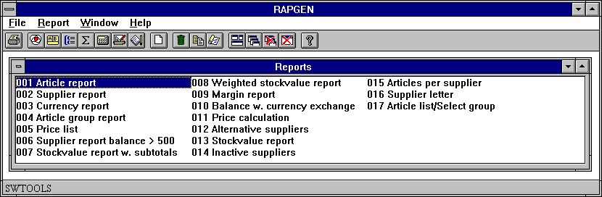

1. Aperçu du rapport

1.1.1. Comment se servir de RAPGEN
RAPGEN vous affiche toujours une fenêtre principale avec les données suivantes :

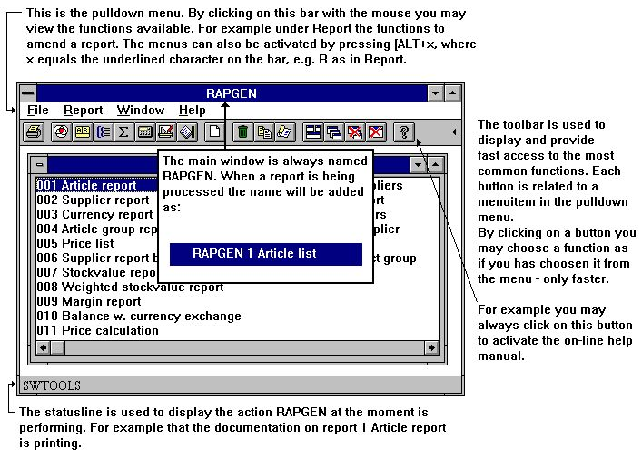

2. Fenêtre principale
Pour se servir des fonctions de RAPGEN, vous utilisez le menu ou vous cliquez sur les boutons correspondants à la barre d'outils.

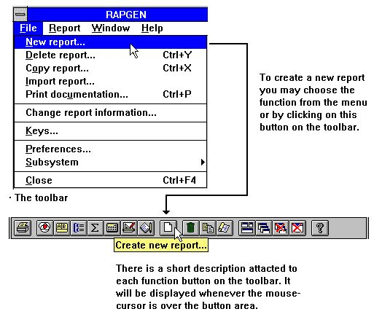

3. Accès aux fonctions en utilisant le menu ou la barre d'outils
Puisque la barre d'outils ne peut pas contenir une icône pour toutes les fonctions que RAPGEN vous offre, celle-ci variera selon les fonctionnalités du programme utilisé. C'est le même procédé pour le menu . Par exemple, en activant la fonction mise en page l'écran suivant apparaît :

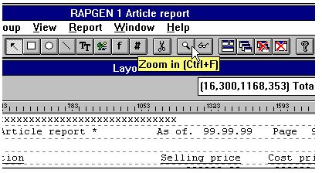

4. Autres boutons sur la barre d'outils

1.1.2. Fonctions pour la définition et la modificaton des rapports
Le générateur d'édition possède les fonctions suivantes pour la définition et la modification des rapports :

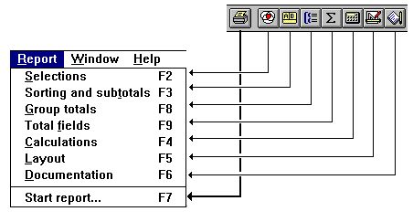

5. Fonctions

1.2. Comment utiliser ce manuel
Le but de ce manuel est d'écrire chaque fonction du générateur d'édition en détail afin de l'illustrer avec exemples de tel sorte que l'utilisateur puisse travailler avec le générateur d'édition dans les meuilleurs conditions et ce de manière créative.
De plus, il donne une série d'informations plus techniques pour les programmeurs qui installent le générateur d'édition ou qui souhaitent simplement développer des programmes.
Le dialogue étape par étape avec l'écran et les textes explicatifs vous guident dans la plupart des situations, mais en cas de problème vous pouvez utiliser le manuel et trouver la fonction principale dans le table des matières et dans le chapitre mot-clés. Ce manuel contient beacoup d'exemples basés sur quatres fichiers simplifiés. La structure et le contenu des fichiers sont expliqués en detail dans le paragraphe suivant.

1.3. Fichiers utilisés dans les exemples
Nous avons utilisé quatre petits fichiers qui sont tous crées avec DATAMASTER pour les exemples de ce manuel afin de les rendre simples et clairs. Cela est défini par le programmaeur lors de l'installation du générateur d'édition. Le manouvre sera le même indépendamment de la simplicité ou de la complexité de la structure du fichier.
Afin de vous montrer comment employer RAPGEN sur plusieurs fichiers simultanément, nous avons basé les exemples sur un simple fichier d'article. Chaque article appartient à un groupe d'article avec des informations sur le nom de celui-ci ainsi que sur le facteur de calcul qui pourraientt être employés pour donner un nouveau prix de vente basé sur le prix d'achat libellé dans la devise du fournisseur.
Des descriptions détaillées sur les quatres fichiers utilisés dans les exemples sont données au verso. Ces fichiers sont :

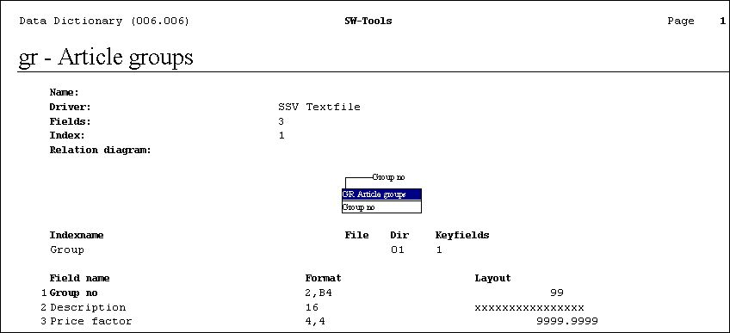

6. GR Fichier de groupe d'article

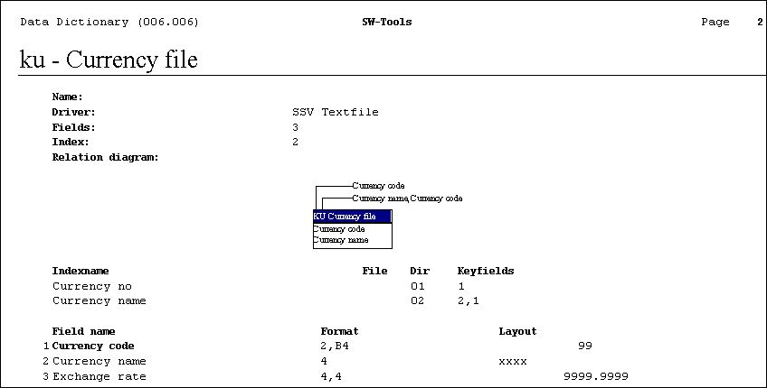

7. KU Fichier de devise

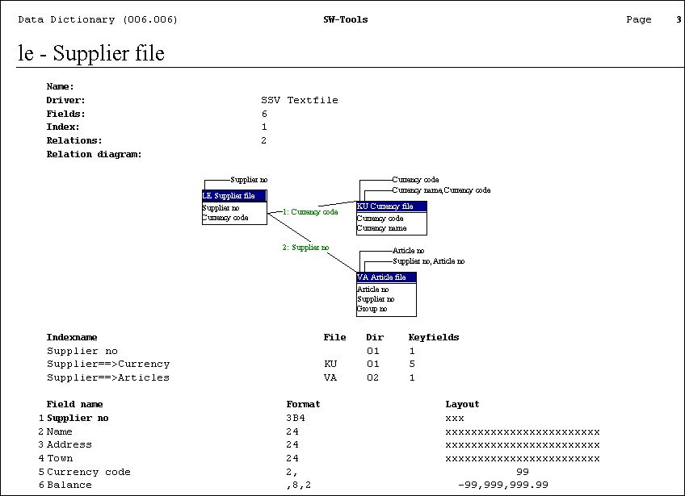

8. LE Fichier de fournisseur

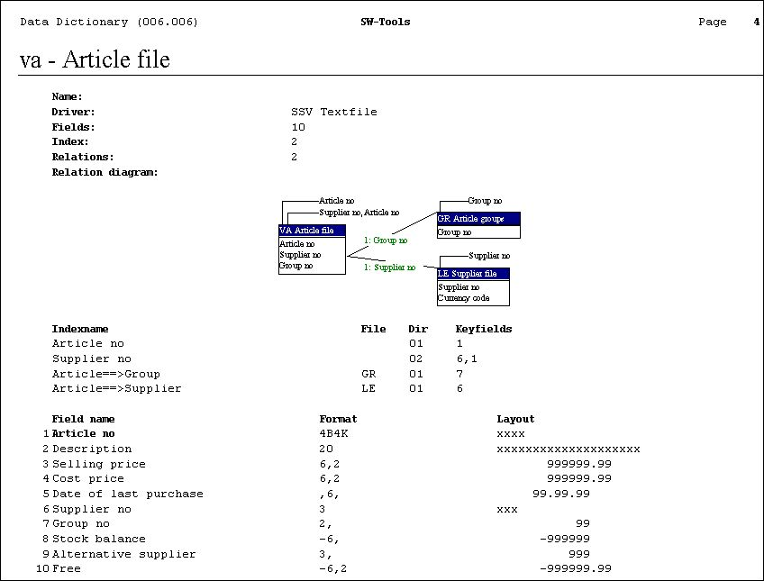

9. VA Fichier d'article

1.4. Contenu des fichiers

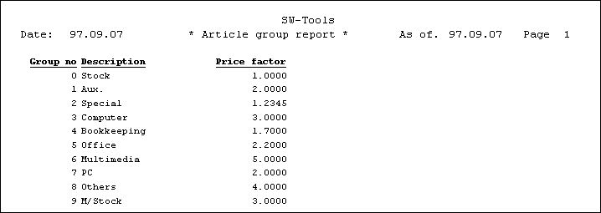

10. Contenu du fichier de groupe d'article

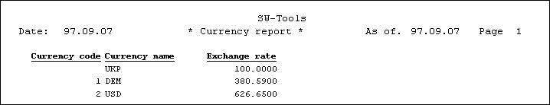

11. Contenu du fichier de devise

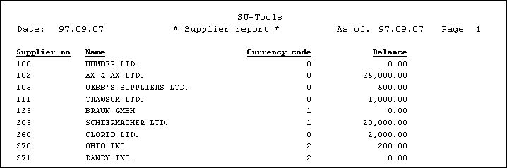

12. Contenu du fichier de fournisseur

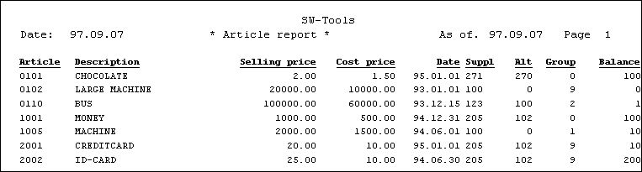

13. Contenu du fichier d'article

2. Comment définir le rapport

2.1. Vue d'ensemble
Quand vous definissez un nouveau rapport, vous devez simplement indiquer à RAPGEN quels fichiers vous voulez employer pour votre rapport, lui donnez un numéro et un nom et définir quelles zones vous voulez afficher dans le rapport. Afin de faciliter cette sélection de zones, RAPGEN vous présentera une vue d'ensemble des zones dans le ficher que vous avez préablement sélectionnées.
Ensuite vous saisirez simplement le nombre de zones sélectionné et RAPGEN plaçera celles-ci sur la ligne avec des titres suggérés et ajustés à gauche ou à droite (par ordre alphabétique ou numérique).
Une fois les zones choisies, il est possible de terminer la fonction et vous pouvez commencer le rapport. Basé sur vos informations, RAPGEN produira un programme C. Il imprime ensuite le rapport défini sur l'imprimante ou à l'écran. Il ne faut pas que quelques minutes pour faire votre premier programme en C
Ce programme peut être modifié à l'intérieur de RAPGEN ou à l'extérieur de celui et comme en option, il totalise tous les colonnes numériques que RAPGEN trouve possible de totaliser et imprime les totaux. Le programme sera tellement bien optimisé qu'un programmeur ne pourrait pas mieux l'écrire. Ce n'est donc pas un simple programme qu'on a fait en peu de temps.
Si vous voulez améliorer la présentation de votre rapport, vous pouvez modifier les titres, changer les positions de ces zones sur la ligne, définir un rapport avec un nombre plus important de lignes et employer des zones venant d'autres fichiers.
Il est possible de s'atteler d'abord à la présentation de votre rapport et par la suite sur l'introduction d'autres fonctions, de définir les sélections, le classement, les calculs et les totalisations que vous voulez effectuer dans votre rapport. Chaque fonction peut être modifiée indépendamment des autres.

2.2. Comment définir un nouveau rapport
Si vous désirez définir un nouveau rapport, l'écran vous indique les noms des rapports déjà existants dans le systéme et créés par RAPGEN.
Ici, vous sélectionnez dans le menu l'option " nouveau rapport ":

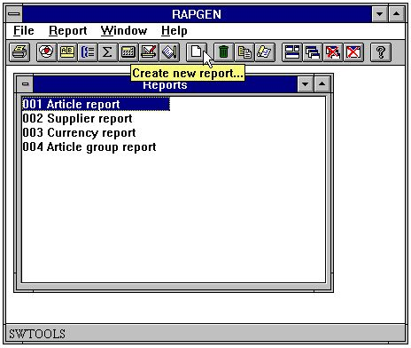

14. Rapporter la vue d'ensemble des rapports et seléctionner la nouvelle fonction du rapport
RAPGEN ouvre maintenant un dialogue et vous devez indiquer les informations principales pour le rapport :

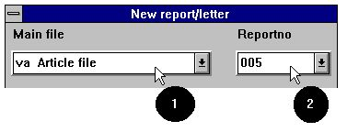

15. Définir le nouveau rapport - liste de prix

2.2.1. Numéro de Rapport
Normalement, vous ne devez rien indiquer ici parce que RAPGEN assigne automatiquement un numero libre de rapport. Si vous voulez employer un autre numéro afin de grouper les rapports, choisissez-le ici.
Il faut toujours choisir un nouveau numéro qui n'apparaît pas à l'ecran. Dans un système normal, on peut utiliser les chiffres 1 à 99.

2.2.2. Identification du fichier
Une fois que le numéro du rapport est sélectionné, l'étape suivante est de définir dans quel fichier vous desirez que le rapport soit défini. A l'écran sont affichés tous les fichiers générés par RAPGEN.

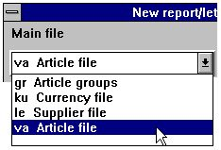

16. Fichiers mis en application
Chaque fichier est identifié par un nom de deux lettres et un texte explicatif sur le contenu du fichier. Le fichier sélectionné deviendra le fichier principal. Celui-ci est lu quand le rapport est exécuté. A partir du cela, on peut définir les références des autres fichiers.

2.2.3. Nom de rapport
Le nom identifie un rapport par son nom qui peut être composé de 1 à 25 lettres. Ce nom ne peut pas être blanc. Le nom est inscrit sur la vue d'ensemble des rapports chaque fois que vous choissiez une fonction et ce nom doit permettre d'identifier le rapport facilement. Si vous n'introduisez rien, le rapport prend le même nom que le fichier choisi.

2.2.4. Titre de rapport
Si vous n'indiquez rien ici le nom du rapport sera pris comme titre. Le titre est automatiquement placé au centre de la première ligne, selon le nombre de zones dans le rapport.

2.2.5. Faut-il imprimer les zones zéro
Si rien n'est choisi toutes les zones zéro seront supprimées.

2.2.6. Mot de passe utilisateur
Vous pouvez protéger le rapport en utilisant un mot de passe. Si vous l'utilisez, vous devrez l'indiquer chaque fois que vous faites une modification ou un effacement des définitions du rapport. Veillez donc à ne pas l'oublier !
Le mot de passe ne s'affichera pas à l'écran pendant son introduction au clavier.
Pour éviter de protéger le rapport par un mot de passe, il vous suffit d'ignorer ce paragraphe.

2.2.7. Lignes de rapport
Quand vous avez fini la définition des données principales du rapport, l'écran affiche une vue d'ensemble des champs dans le fichier et des zones libres et additionnels pour l'usage dans les calculs.

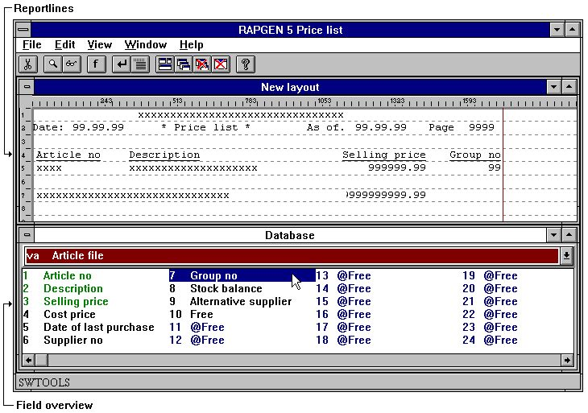

17. Lignes de Rapport et vue d'ensemble des zones
Vous choissiez les zones que vous souhaitez montrer dans votre rapport et le nom de celles-ci est placé comme titre dans la ligne selon le format de la zone et la longueur du nom. Les zones dans l'ordre alphabétique sont justifiées à droite et les zones dans l'ordre numériques sont justifiées à gauche. Quand un numéro de zone est sélectionné, le numéro et le nom sont éclairés à l'écran.
Lorsque toutes les lignes sont définies, vous cliquez sur le bouton et la fonction suivante :

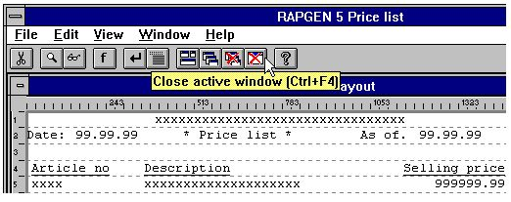

18. Finir la nouvelle définition de rapport
L'exemple défini ci-dessus est montré au verso :

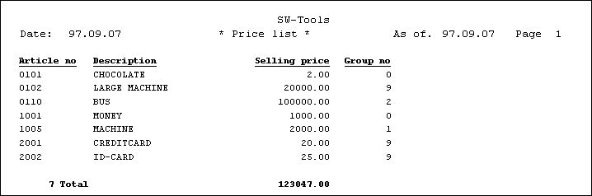

19. Rendement de rapport

2.2.7.1. Justifier des zones à l'insertion
Si vous cliquez deux fois sur la zone, vous pouvez justifier les caractéristiques de la zone avant qu'elle ne soit insérée sur la ligne. Ceci vous permettra de modifier ou d'exclure le titre de la zone ou, par exemple, de limiter le nombre de caratères à imprimer.
Veillez vous référez aux fichiers multiples.

2.2.7.2. Zones à partir d'autres fichiers
Vous pouvez sélectionner des zones à partir d'autres fichiers simplement en choisissant le fichier désiré. Quand le fichier est choisi, la vue d'ensemble du fichier est modifié et une zone à partir de ce fichier peut être choisie.
Veuillez consulter le paragraphe sur des fichiers multiples.

2.2.7.3. Manuels en ligne comme fichiers d'aide 00-08
Pour obtenir un accès rapide aux manuels, ceux-ci sont maintenant également visible en tant que pseudo dossiers dans la fenêtre de base que vous avez soulevée à l'écran à chaque fois qu'un rapport est défini.
La structure normal de dictionnaire de données est aussi employé pour ces fichiers. Ce qui signifie que les manuels se trouvent en tant que petits fichiers textes qui peuvent être dans le système même si vous n'avez pas l'espace pour les manuels complets des fenêtres HLP.

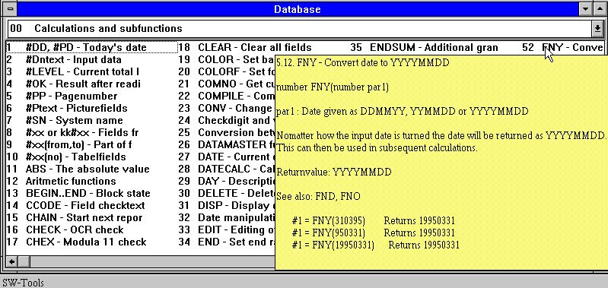

20. Fonction d'aide
Les sections de manuel apparaîtront en tant que zones classées par nom. Quand vous déplacez le curseur de la souris au-dessus d'une zone, la zone d'aide correspondante apparaît vers le haut immédiatement. Seul le texte sera montré, les figures seront omises. Cependant, si le manuel d'aide en ligne est présent, vous pouvez cliquer sur une zone pour ouvrir celle-ci

2.2.7.4. Changer la position de la colonne de début d'une zone.
Vous pouvez toujours voir la position de départ de la prochaine zone. En changeant cette position vous pouvez ajouter plus d'espace entre les zones. Pour changer la position de début :

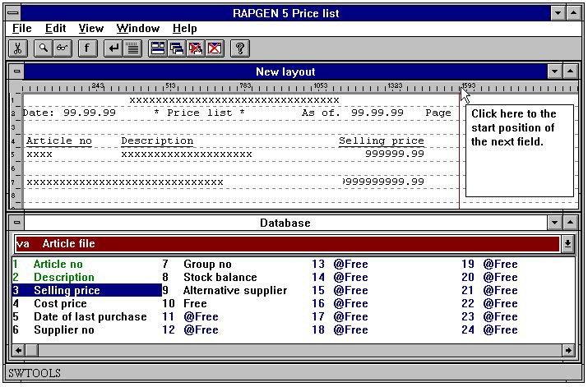

21. Changer la position de début d'une zone

2.2.7.5. Supprimer la dernière zone insérée,
La fonction supprime et élimine la dernière zone insérée. Si vous voulez aussi supprimer le titre de la zone, sélectionnez la fonction à nouveau.

2.2.7.6. Insertion du texte sur la ligne
Si vous choissiez cette fonction vous pouvez insérer un texte au lieu d'une zone . Le texte est alors inséré sur la ligne de zone et pas sur la ligne de titre.

2.2.7.7. Fin de la ligne
Si vous choissiez cette fonction, vous pouvez définir une nouvelle ligne des zones à imprimer pour chaque disque lu dans le fichier principal.
Vous pouvez définir autant de lignes comme nécessaire sur un rapport.

2.2.7.8. Lignes blanches (double lignes)
Des lignes blanches sont définies en choisissant la fonction fin de la ligne deux fois sans insérer aucune zone.La définition des rapports avec doubles lignes a le même procédé.

2.2.7.9. Début des lignes de transactions
Quand vous choissisiez cette fonction, RAPGEN se rend compte que les lignes de rapport definies précedemment doivent être utilisées en tant que titres pour les lignes de transaction suivantes.
La commande du rapport est la commande de READH. Voir le chapitre des fichiers multiples.
RAPGEN insère une commande de READH, sur le premier fichier externe lorsque la fonction est utilisée dans les calculs.

2.2.8. Zones libres
En dehors des zones du fichier, des zones libres pour les fichiers principaux vous seront affichés avec la mention @Libre. Ces zones libres sont employées pour des champs calculés et ne sont pas directement définies dans le fichier.

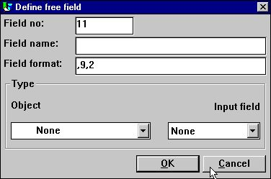

22. Définir une zone libre

2.2.8.1. Titre et nom
Lorsque vous choissiez une zone libre, vous êtes toujours invités à lui donner un nom qui apparaitra comme nom de zone quand vous définissez le calcul et comme titre dans la mise en page.

2.2.8.2. Format de zone
RAPGEN assignent un format de défaut pour chaque zone libre sur la première définition. Vous pouvez modifier ce format selon les règles suivantes :

2.2.8.3. Définir le format de zone

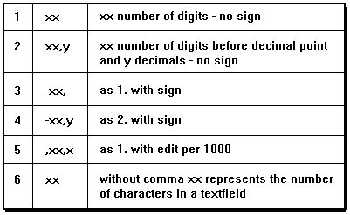

23. Définition du format de zone

2.2.8.4. Modifier les formats de zone dans un rapport
Seule les zones libres peuvent être modifiées dans un rapport, les zones du fichers ne peut pas être changées dans RAPGEN.

2.2.8.5. Précision de calcul
En entrant le format d'une zone libre, RAPGEN choisit automatiquement la meilleure variable de l'ajustement C ,de tel sorte que le calcul sera exécuté rapidement et avec précision.
Lorsque le montant apparaît avec des chiffres décimaux, tous les résultats du calcul seront automatiquement arrondi à ce nombre décimal.

2.2.9. Totaux automatiques
Quand un rapport est défini, RAPGEN totalise automatiquement toutes les zones appropriées en tant que totaux finals. Si certains des totaux ne correspondent pas ou que vous avez seulement besoin de certains d'entre-eux, vous pouvez exclure ces derniers dans la fonction des zones du total.
RAPGEN crée des totaux automatiquement selon les critières suivants :

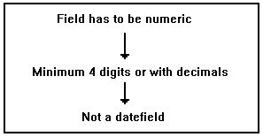

24. Critières pour des totaux automatiques

3. Sélections

Les sélections sont employées pour choisir les enregistrements spécifiques dans les fichiers.

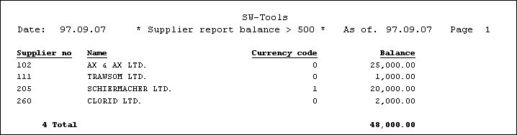

25. Liste de fournisseur, seulement des soldes de plus de 500 FRF sont imprimés

3.1. Utilisation normale des sélections
Quand vous choisissiez cette fonction, une vue d'ensemble des zones du fichier sera affichée à l'écran, vous pourrez alors choisir n'importe lequel de ces derniers en indiquant sur le clavier le numéro du zone comme critière de sélection :

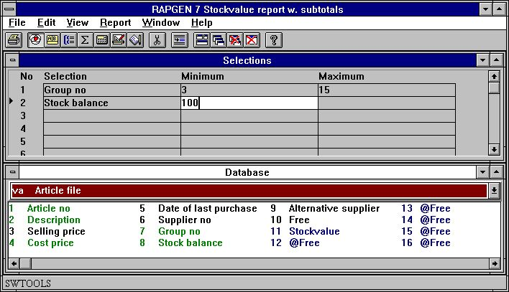

26. Définition des sélections
Après avoir indiqué le numéro de zone, vous pouvez définir une valeur minimum et maximum pour les zones de tel sorte que seuls les enregistrements de la zone qui se trouve dans l'interval indiqué soient imprimés.
Vous pouvez simplement définir un des valeurs minimum / maximum et ainsi seulement indiqué une valeur minimum.
Ceci fait, vous pouvez choisir un nouveau numéro de zone et définir des sélections combinées sur plusiers zones.
Vous devez noter que ce serait une sélection de type ET, ainsi donc, la première ET et la deuxième sélection doivent être exécutées. Par exemple, la zone numéro 7 doit contenir le numéro 5 ET la zone numéro 15 doit contenir le numéro 1 en même temps. Si vous définissez une sélection comme la zone numéro 7 doit être 5 et la zone numéro 7 doit contenir 9, rien ne sera imprimé dans le rapport parce que c'est une sélection de type " OU ". Celle-ci doivent être faites par le moyen des calculs, comme expliqués plus tard.
Vous pouvez choisir sur les zones du fichier, sur des zones calculés, ainsi que sur des zones d'autres dossiers.
Quand vous avez fini la définition, vous fermez simplement la fonction par :

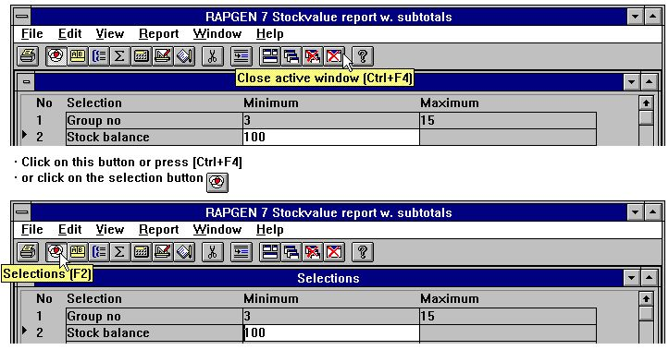

27. Fermer les sélections

3.2. Supprimer des sélections
Vous pouvez supprimer des sélections en choisissant la fonction suivante :

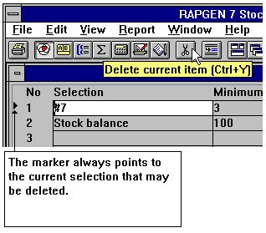

28. Suppression de sélection

3.3. Sélection non égale à 0, etc.
Si vous indiquez minimum / maximum, la valeur de la zone doit être dans cette intervalle. Dans les deux spécifications minimum / maximum, vous pouvez employer un des opérateurs relationnels(voir les calculs dans le paragraphe 4) et par exemple définir :
<>0
sans définir de maximum. Ainsi, seulement les articles enregistrés avec la zone non égale à 0 seront imprimés.

3.4. Sélection sur des zones alphanumériques
RAPGEN insèrent automatiquement des guillemets si la sélection est basée sur un zone alphanumérique. Par exemple, la valeur minimum :
A
A sera ainsi interprété comme " A " et la sélection sera exécuté quand le premier caractère dans le zones est supérieur à ou égal à A. Au contraire, le minimum 7 sera interprété comme si la zone devait contenir une valeur de numération supérieur ou égal à 7. Si vous souhaitez que le premier caractère soit supérieur à 7, il faut indiquer " 7 ".

3.5. Calculs dans les sélections
Tant dans les domaines minimum que maximum, vous pouvez indiquer un calcul. De cette manière, vous pouvez par exemple définir :

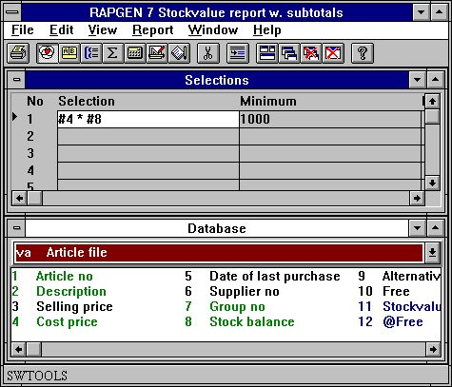

29. Calculs dans les sélections
En employant cet exemple vous avez défini une sélection à la condition qu'un total de zones soit plus grand qu'une autre zone, etc.

3.6. Indication des sélections au moment de l'impression du rapport
Vous pouvez déterminer des données qui sont spécialement introduites au démarrage d'un rapport et ainsi vous pouvez indiquer chaque fois que vous démarrez un rapport quels articles vous souhaitez imprimer. Par exemple, si vous définissez deux zones libres comme zone d'ENTREE 1 et 2 et :
MINIMUM : #47 et MAXIMUM : #48
dans la sélection, RAPGEN définit deux zones d'entrées au début du rapport. Les valeurs entrantes dans ces zones changeront la sélection de temps en temps.

3.7. Sélection sur des parties de zones.
Si vous sélectionnez que les trois chiffres dans un groupe des marchandises, qui par exemple, doit être 5, vous pouvez indiquer comme numéro de zone #7 (3,3).

3.8. OU Des sélections combinées avec des calculs
Le fait que vous pouvez sélectionner sur des zones calculées, vous permettra de construire des choix plus compliqués en calculant une zone libre qui peut être utilisée pour l'usage des sélections, par exemple :
#50 = 0
IF #7 = 3 LET #50 = 1
IF #7 = 5 LET #50 = 1
IF #9 > 3 LET #50 = 0
et puis vous pouvez définir une sélection comme suit :

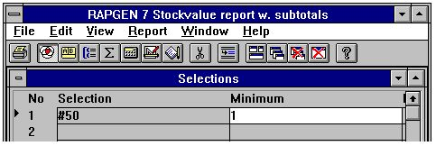

30. Sélection sur une zone calculée - OU sélection
Dans ce cas ce sont seulement les articles ou la zone 7 est soit 3 ou 5 qui seront affichés, mais pas si la zone 9 est supérieure à 3. Cette méthode peut être employée pour fournir la logiques " OU " des sélections.

4. Calculs

4.1. Structure de la fonction de calcul.
Cette fonction vous permettra de calculer des zones qui doivent être imprimées dans le rapport ou qui doivent être utilisées pour sélectionner ou pour trier et qui ne sont pas une partie directe d'un fichier. On peut, par exemple, aditionner deux taux et augmenter un champs de dix %, etc.
La syntaxe est identique à l'algèbra normale, par exemple A = B + C, et vous pouvez employer tous les opérateurs normaux y compris les racines carrées et les fonctions trigonométriques.
En calculant, c'est réellement des lignes de BASIC qui sont employées. Pour le rendre facile à employer, RAPGEN traduit vos commandes en syntaxe de BASIC et puis en lignes de LANGAGE C. Vous devez simplement vous référer à un numéro de zone libre, par exemple #51 = #20 +#19, et la somme de la zone numéro 20 et de la zone numéo 19 sont placées dans la zone numéro #51. Si vous souhaitez connaître la zone numéro #20 comme pourcentage de la zone numéro #19, écrivez simplement :
% de #51 = de #20 #19
Dans vos calculs, vous pouvez employer une zone d'un autre fichier en employant une abrévation du fichier devant le numéro de zone, par exemple :
#52 = KU#12 - #20
Il y a également des fonctions pour arrondir les décimales, calculer les jours entre 2 dates, calculer des jours ouvrables, lire d'autres fichiers et calculer des chiffres de chèques des zones ou des lignes imprimées pour la lecture optique (ROC) sur un chèque postale
Les champs peuvent être utilisés tant pour la fonction sélection que pour la fonction tri et biensûr pour des calculs ultérieurs ou pour l'impression. C'est une des particularités importante du générateur d'édition. Vous pouvez faire un tri d'une liste de marchandises d'après un nom du fournisseur que vous avez trouvé dans le fichier de fournisseur, et vous pouvez seulement imprimer ces marchandises que le fournisseur doit vous payer et qui sont libéllés dans une devise étrangère et spécifique.

4.2. Comment se servir du module de calculs
En choisissant cette fonction vous arrivez à l'écran suivant :

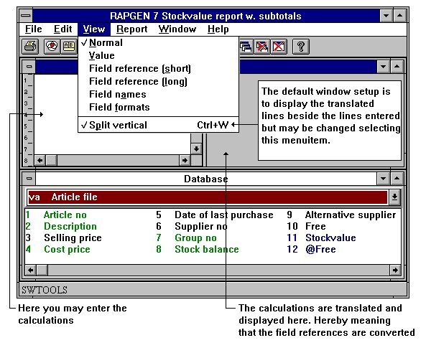

31. Calculs
En définisant le rapport vous avez, par exemple, choissi d'éditer le rapport et une des zones libres dans celui-ci et vous avez la possibilité d'ajouter un format(nombre des chiffres), un nom à la zone libre, un format(nombre des chiffres) et un nom relatif. Si vous éditez le rapport avant d'avoir défini le calcul, vous obtiendrez dans le rapport un 0 dans la zone concernée.
Mantenant, vous pouvez indiquer la ligne du calcul, par exemple :
#11 = #4 * #8
Ceci signifie que la zone numéro 11 (Stockvalue) sera calculée comme
#8 (prix à la production) * #4 (balance de stockage)

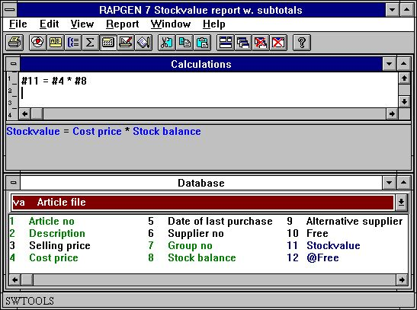

32. Calcul du stockvalue
Vous pouvez voir au-dessus que les numéros de zones utilisés dans les calculs sont traduits par le générateur d'édition en noms de zones, et à l'écran vous verrez que le résultat de la zone numéro 11 - Stockvalue est éclairé.
Maintenant, vous pouvez poursuivre et faire plus de calculs ou arrêter et imprimer votre rapport.

4.3. Vue des calculs traduits
Normalement, les calculs traduits sont montrés en couleurs et toutes les références de zone sont traduites en noms de zone.
Si vous désirez dans les calculs ou dans une autre fonction voir le format des champs, vous pouvez changer le mode de traduction des zones comme suit :

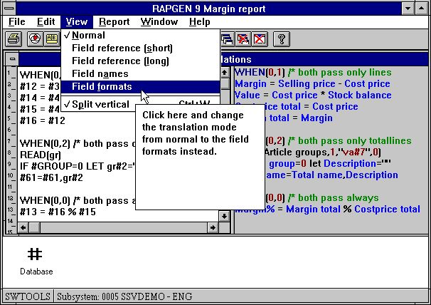

33. Changer la vue des calculs traduits

4.3.1. Editer les fonctions Rechercher/Remplacer, Copier /Coller
Dans les fonctions d'édition des calculs, des clés, etc., vous avez la possibilité de rechercher et eventuellement de remplacer une chaîne de caractères.

34. Recherche / remplacement d'une chaîne de caractères

4.4. Opérandes et opérateurs
Parce que les calculs indiqués sont traduits en langage C, l'utilisateur a la possibilité d'employer le codage des calculs avec des niveaux compliqués de parenthèses, de faire appel aux sous-functions, etc. Vous pouvez employer les opérateurs suivants :
+ = Addition
- = Soustraction
* = Multiplication
/ = Division
et ceux-ci peut être changés par l'utilisation des parenthèses.
* = puis multiplication et divisions
+ = puis additions et soustractions
Cet ordre peut être changé par l'utilisation des parenthèses.
Comme opérandes, vous pouvez normalement employer des champs indiqués en saissisant un caractère numérique devant le numéro de zone. #7 signifie, par exemple, la zone numéro 7. Si vous souhaitez employer des zones d'autres dossiers, vous devez également frapper l'abrévation du fichier devant le caractère numérique (deux lettres). KU#15 signifie, par exemple, le numéro 15 dans le fichier KU.
Vous pouvez également employer des constantes dans les expressions, par exemple, #18 = #10 * 100. Noter que le séparateur de décimale doit ETRE INDIQUÉ PAR UN POINT, par exemple, 10.47.
Le résultat dans un calcul sera normalement stocké dans une des zones libres dans le fichier maître.

4.5. Calculs de pourcentage et division
Comme vous pouvez le constater, il n'est pas possible de diviser par 0. Si vous essayez de le faire, vous obtiendrez des résultats inattendus.
Vous pouvez l'éviter en employant l'instruction IF chaque fois que vous faites une division. Par exemple :
#50 = 0
IF #22 < > 0 LET #50 = #21 * 100 / #22
Dans cet exemple, le calcul aura seulement lieu si #22 n'est pas 0. Si la zone #22 est 0, le champ de résultat #50 sera également 0. Dans ce calcul, nous avons calculé le #21 comme un pourcentage du #22.
Afin de rendre cette opération normale et très facile à employer, RAPGEN possède l'opérateur %. Vous indiquez simplement :
#50 = #21 % #22
et les deux lignes montrées ci-dessus seront générées automatiquement.

4.6. Partie d'une zone
Il est possible que vous deviez travailler avec des caractères sélectionnés ou des chiffres selectionés dans une zone. Cela peut être exécuté comme suit :
#7(3,4) vous donnerez le 3ème et le 4ème caractères / chiffres du champ numéro 7. #15(5,8) vous donnerez le 5ème jusqu'au 8ème caractères / chiffres du champ numéro 15.
Vous pouvez également effectuer les calculs qui dépendent du contenu d'une partie d'un champ :
IF #7(3,3) = 5 LET ...
Le calcul sera seulement exécuté si le troisième chiffre de la zone 7 est 5. Il est également possible d'employer un chiffre directement dans un calcul :
#50 = #21 * #7(3,3) + #22

4.7. Zone de texte alfanumérique
Quand vous définissiez vos lignes de calculs ou vos sélections, les champs de texte différents doivent être numérique ou alphanumérique (texte). Les règles suivantes doivent être employées pour les zones alphanumériques.
Si vous exécutez des calculs sur les zones alphanumériques, RAPGEN convertira le contenu de cette zone. La zone contenant " 123 45 " aura donc la valeur numérique 123 et NON 12345 !

4.8. Zones spéciales
Nous pouvons définir des calculs comme :
#8 = #7 * #6
#8 = #7 * KU#15
mais nous pouvons également employer les zones spéciales suivantes.

4.8.1. #DD d'aujourd'hui
Cette valeur est indiquée comme la première date au début du programme.

4.8.2. #PD Par date.
Cette valeur est indiquée comme la deuxième date lors du démarrage du programme.

4.8.3. #DX Données par exemple de #D1 à #D7.
Si vous choissiez une zone libre pour un calcul, par exemple :
#50 = #97
et que vous marquez la zone #97 comme zone d'ENTREE le nom devient :
#D1Devise
Dès lors RAPGEN ajoutera cette zone à l'écran au début du rapport. Vous pouvez définir jusqu'aux 7 paramètres différents qui peuvent être indiqués au démarage de l'impression.
Vous pouvez, par exemple, utiliser les données pour convertir un montant de devise en utilisant la devise du jour qui peut être indiquée au début du rapport ou peut-être quand vous faites vos sélections afin de pouvoir le modifier chaque fois que le rapport est démarré.

4.8.4. #PP Numéro de page
Vous pouvez employer les numéros de page dans les calculs par l'intermédiaire de cette variable.

4.8.5. #OK Status après la lecture d'un autre fichier
Après exécution d'une ligne de calcul ou lorsque un autre fichier est lu, par exemple, READ(KU), vous pouvez vérifier si cette lecture était un succés et puis contrôler d'autres calculs ou éventuellement d'autres selections, par exemple :
IF #OK = 0 LET #7 = 1 /* lecture OK ou
IF #OK < > 0 READ(LE) /* lecture dernière NE PAS OK !

4.8.6. #LEVEL Numéro de niveau du total
Si vous avez déterminé que les totaux doivent être calculés avant l'impression du tri et des totaux, vous pouvez laisser les calculs être conditonnés du numéro de niveau du total.
Une ligne normale a #NIVEAU=0. Les niveaux du sous-total vont de #NIVEAU=1 à #NIVEAU=9. Si un rapport a seulement un total général, ce sera à #NIVEAU=1.
Normalement, la zone est seulement employée dans des rapports très compliqués.

4.8.7. #GROUP Numéro de groupe du total
En liaison avec des groupes totaux, vous désirez peut-être attacher un texte au numéro de groupe. Par exemple :
IF #GROUP = 1 LET #50 = "Provisions"
IF #GROUP = 2 LET #50 = "Provisions spéciales"
Si les noms de groupe sont dans un autre fichier, vous préférez peut-être employer l'instruction READ au lieu des textes constants dans les définitions du rapport.

4.9. Remarques de REM
Les lignes REM vous aident à documenter vos calculs dans un texte normal, ainsi vous pouvez vous servir de ce service pour noter ce que vous avez fait réellement dans vos calculs. Par exemple :
Calcul REM des jours en retard

4.10. Remarque après les calculs avec /*
Sur chaque ligne, on vous permet d'écrire une commentaire en le séparant du calcul réel, par exemple :
#15 = #3 - #4 /* calculez...

4.11. Fonctions
RAPGEN a un nombre des fonctions pour arrondir, calculer les date, etc., qui vous sera utile dans les calculs. Chapitre 2 - DES CALCULS ET DES SOUS- FONCTIONS décrivent ceci.

4.11.1. IF - Calculs conditionnels
IF les rapports vous permettent de contrôler les calculs, calculez seulement une zone dans un code qui a une valeur spécifique ou calculez la zone de manière différente d'un autre code. Un exemple d' un calcul conditionnel IF pourrait être :
#50 = 0
IF #7 = 2 LET #50 = #21 % #22
Vous pouvez combiner plusieurs IF sur une ligne:
IF #7 > 1 IF #7 < 5 LET #50 = #21 % #22
Tous les deux IF doivent être remplie avant que le calcul soit exécuté. Ceci est donc une expression ET et pas une expression OU. Des calculs conditionnels IF peuvent également être employés en lisant à partir d'autres fichiers. Par exemple :
IF #7 = 2 READ(KU)
Le fichier KU est seulement lu si la zone 7 est égale à 2.

4.11.2. Opérateurs relationnels
Dans les sélections et en liaison avec les calculs IF, les opérateurs suivants peuvent être employés :
= égal à
> plus grand que
< moins grand que
>= supérieur ou égal à
<= inférieur ou égal à
<> différent
Vous pouvez vérifier la valeur de la zone directement, par exemple :
IF #7 LET #50 = 5
Cela signifie que la zone 7 diffèrent de 0. Ce rapport conditionnel peut être le contraire :
IF NOT #7 LET #50 = 5
Cela signifie que si la zone 7 est zéro puis...

4.11.3. Opérateurs logiques
Vous pouvez également employer les deux opérateurs logiques ' ET 'et ' OU ', par exemple :
IF #7 = 1 AND #15 = 2 LET #45 = 1
IF #7 = 1 OR #7 = 3 LET #45 = 2

4.11.4. WHEN Quand exécuter des calculs
La commande WHEN est employée pour définir le moment où les calculs peuvent être exécutés, c'est à dire avant / après le tri ou lors de l'addition des totaux.
Vous entrez dans le commande WHEN en utilisant la syntaxe suivante :

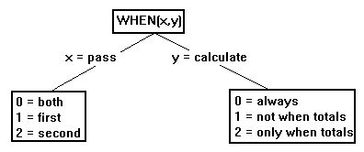

35. WHEN, quand exécuter des calculs
De cette façon, vous pouvez contrôler des calculs jusqu'au moment où une nouvelle commande WHEN est indiquée.
La commande WHEN peut également être utilisée pour réduire la consultation dans d'autres fichiers pendant le tri.

4.11.5. FIRST / NORMAL / LAST / et AFTER des calculs
Ces commandes ne sont normalement employées que dans des rapports très compliqués.
La commande FIRST effectuera vos calculs avant la lecture des fichiers, par exemple, le calcul des dimensions des fichiers utilisateur.
La commande NORMAL est employée quand vous souhaitez retourner au normal. Le moyen normal de la lecture des enregistrements, avant les sélections, le tri et les totaux.
La commande LAST est employée quand vous souhaitez exécuter des calculs après que le dernier enregistrement a été lu et la dernière ligne totale a été imprimée.
La commande AFTER est employée quand vous souhaitez exécuter des calculs après des sélections c'est à dire que des calculs lisant d'autres fichiers sont seulement exécutés sur les enregistrements choisis. Ceci pourrait améliorer la vitesse des rapports.

4.11.6. Calculs de TOTAL et de TRI
L'utilisation de la commande WHEN, vous permettez de dédoubler des calculs NORMAUX de tel sorte que des calculs soient seulement exécutés aux temps demandés.
Ceci peut finir par l'exécution des rapports très compliqués qui sont illisibles et non- structurés.
Au lieu d'utiliser la commande AFTER, RAPGEN vous permet d'employer les sections suivantes :
Des calculs TOTAUX sont seulement exécutés quand des totaux sont imprimés et vous ne devez pas indiquer des calculs totaux dans le rapport. Tout cela est regroupé dans la commande TOTAL.
Des calculs de type TRI sont seulement exécutés pendant le tri. La commande informe également RAPGEN DE NE PAS exécuter des calculs dans la section NORMALE.

4.12. Fonction de l'aide par prise en charge (Wizard)
D'abord, vous devez sélectionner une ligne de calcul contenant un appel de fonction, puis vous choissiez la fonction prise en charge (Wizard) du menu EDITER ou vous appuyez sur CTRL.Q.

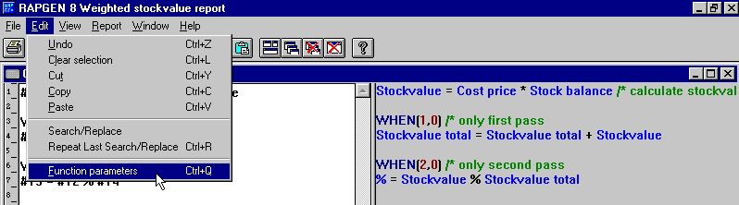

36. Activation de la fonction prise en charge (Wizard)
La fonction prise en charge (Wizard) va trouver un nom de fonction qui est le plus proche sur la ligne et puis faire un dialogue d'entrée basé sur le manuel d'aide.

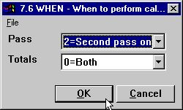

37. Fonction prise en charge (Wizard) pour la commande Quand
Si vous mettez le souris au-dessus du nom de champs dans le dialogue, le manuel pour la fonction en question sera affiché comme dans une boîte de dialogue de type aide.
Dans le cas où vous indiquez un nouveau ligne de calcul, vous ne devez frapper que le nom de la fonction, indiquez READ et puis appuyez sur CRTL.Q

38. Fonction prise en charge (Wizard) pour READ
La fonction prise en charge (Wizard) cherche en plus ses informations du Dictionnaire de qui vous permettra de sélectionner des fichiers et l'index d'une boîte de liste.
Si vous croissez le champs EXEMPLE, les exemples du manuel seront inclus dans votre programme, mais après vous devez modifier le numéro du champs pour obtenir un bon résultat.
Vous devez toujours prendre en considération la fonction prise en charge (Wizard) comme un outil d'aide quand vous definissez vos calculs, mais vous devez en même temps observer qu'il y a des fonctions qui ont un mode d'emploi très spécialisé de tel sorte que le prise en charge (Wizard) ne peut pas exploiter toutes ses possibilités. Par exemple, avec la fonction READ, l'utilisation des lettres majuscules et miniscules dans le fichier ainsi que les connections forcées d'un certain fichier ne sont pas supportées par la fonction prise en charge (Wizard)

4.13. Ecriture dans les dossiers
Normalement, on ne permettra pas à utilisateur d'écrire dans des fichiers avec le générateur d'édition parce que cela est considéré comme un trop grand risque et pourrait très probablement destruire la base de données.
Une exception pourrait être faite dans les fichiers que l'utilisateur a défini dans la maintenance des fichiers d'outils de programmation en utilisant la fonction DRN. Les fichiers peuvent être mis á jour par l'utilisateur,et les rapports seront protégés par un mot de passe La mise à jour des fichiers est très simple Au lieu de calculer les zones libres, l'utilisateur peut calculer directement sur la zone du fichier à mettre à jour. Par exemple :
UPDATE(1) /* permettre la mise à jour du fichier principal
#7 = #7 + 1 /* augmentation du compteur
REWRITE(XX) /* modifier l'enregistrement dans le fichier de la base de données

4.14. Commander l'impression par le biais des calculs
La commande imprimer peut être employée de trois manières différentes :
1. Vous pouvez décider quelles lignes à imprimer la prochaine fois que le rapport i imprime quelque chose.
2. Commande complète de l'impression de rapport.
3. Lignes d'impression de la mise en page directement.
NOTA : La fonction 1 et 3 peut être combinée.
Les commandes imprimées dans les calculs ont la priorité des valeurs indiquées avec la commande LINE dans la fonction 7 et ainsi modifier celles-ci.

4.14.1. Définition des lignes de copie
Si vous indiquez la ligne du calcul suivant :
PRINT (L=7-8)
les lignes 7 et 8 seront imprimées la prochaine fois qu'un enregistrement doit être imprimé. La copie n'arrivera pas, mais celle-ci indique simplement qu'après la sélection et les calculs ces lignes devront être imprimées.
L = indique que ces lignes sont utilisées à la prochaine impression.
Vous pouvez employer H=, N=, T=, et D= pour le titre, la nouvelle page, les totaux et la mise en page détaillée (READH).

4.14.2. Caractéristiques de ligne
Vous pouvez indiquer une seule ligne :
PRINT (L=7)
ou une intervalle des lignes :
PRINT (L=7-9)
ou une combinaison de ces deux :
PRINT (L=7,15-20,9,11-12)

4.14.3. + xx Lignes blanches
Vous pouvez insérer un nombre des lignes blanches en utilisant la syntaxe + xx.
PRINT (7,+2,8)
Ce manouvre permettra d'imprimer les lignes 7 et 2, les lignes blanches et puis la ligne 8.

4.14.4. :xx va jusqu'à la ligne xx
Vous pouvez aussi arriver à une ligne spécifique sur la page d'impression en écrivant :
PRINT (H=:10,1-3)
Ce procédé aura pour conséquence que le titre du rapport commencera à la ligne numéro 10. Veuillez noter que si vous essayez de revenir à la ligne précédente, une nouvelle page sera activée. La fonciton nouvelle page N= doit normalement contenir :1 afin de pouvoir forcer un appel de page.

4.14.5. PRINT(L=lignes)
Vous pouvez définir quelles sont les lignes à imprimer pour les prochains enregistrements lus en utililisant le calcul suivant :
PRINT(L=5-6)
Ainsi les lignes 5 et 6 sont imprimées pour chaque enregistrement lu.

4.14.6. Lignes conditionnelles PRINT
Vous pouvez utiliser les lignes conditionnelles IF avec la commande PRINT afin d'obtenir des copies différentes, mais cela dépend du type d'enregistrement.

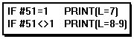

39. Lignes conditionnelles d'impression

4.14.7. PRINT (T= lignes total)
Avec le calcul
PRINT (T=17)
vous indiquez que la prochaine impression d'une ligne total écrit la ligne 17. Cette fonction est normalement utilisée avec des totaux calculés dans un rapport.

4.14.8. PRINT (D=detail) Les lignes READH
Cette fonction est seulement signicative si le rapport contient un appel de READH dans les calculs. READH fonctionne de la même manière qu'un normal READ, il imprime simplement l'entête chaque fois qu'un enregistrement principal est lu, c'est à dire par exemple une sélection du numéro de client.
PRINT (D=+2,7)
Ce calcul place les lignes pour ce titre.

4.14.9. PRINT (H=entête) Les lignes de titre
Afin de définir quelles lignes d'impression de titre du rapport vous désirez imprimer, vous pouvez indiquer :
PRINT (H=1-3)
Ainsi vous définissez le titre du rapport en tant que lignes 1 à 3. Vous pouvez également obtenir plus d'espace en dessus de la page en entrant des lignes blanches par exemple :
PRINT (H=+3,1-4)
Les titres principaux peuvent être complètement désactivés avec :
PRINT (H=)

4.14.10. Lignes en bas de page
Vous pouvez imprimer un nombre de lignes en bas de page, par exemple :
PRINT (:1003,10-11,:1,1-4)
3 lignes avant que le page ne soit complètement pleine, les lignes 10 et 11 sont écrites, puis les lignes du titre principal 1 à 4 seront écrites à la prochaine page.

4.14.11. PRINT Commande total d'impression du rapport
Si vous entrez dans vos calculs la commande PRINT :

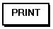

40. Commande totale de copie
Les lignes du calcul suivants remplaceront ainsi la routine de la fonction copie dans le rapport. Si vous ne l'indiquez pas ensuite, les lignes du calcal afin de pouvoir commander la présentation du rapport, rien ne sera écrit dans le rapport. La commande PRINT fonctionne suivant le même procédé que les commandes FIRST, NORMAL, LAST, c'est à dire que les calculs suivants seront exécutés à un certain endroit dans le rapport
Les calculs PRINT sont naturellement exécutés après tous les calculs normaux et après les sélections selon la procédure normale d'impression du RAPGEN et comme les calculs PRINT ne sont pas exécutés pendant le tri.

4.14.12. PRINT (x-y) Lignes d'impression
La ligne de calcul :
PRINT (7)
imprimera, immédiatement, la ligne 7 du rapport dès que la ligne du calcul sera détectée. A l'opposé des fonctions déjà decrites comme PRINT (H=...), etc, qui définissent quelles lignes à utiliser pour la présentation de calcul :
La ligne de calcul
PRINT (L=7-8)
auront exactement le même effet comme les lignes :
PRINT
PRINT (7-8)
parce que ce calcul indique au générateur d'édition que la prochaine fois qu'un enregistrement doit être écrit, les lignes 4 et 8 doivent être imprimées. Dans le second example, vous faites vous-même une routine d'impression écrivant les lignes 7 et 8.

4.14.13. PRINT (7-8) dans les calculs LAST
Vous pouvez employer la commande PRINT dans les calculs LAST afin d'imprimer une derniere page pour le rapport. Cette page derniere peut par exemple contenir des totaux recueillis par le biais des calculs et peut être utilisée ainsi pour des totaux en lisaison avec des lettres ou simplement être une page blanche afin de pouvoir plus facilement séparé les impressions.

4.14.14. PRINT(xx=yy) et PRINT(?=yy)
Vous pouvez trouver des données détaillées dans la fonction PRINT. Par exemple la largeur du page et la marge dans le manuel de fonction.

4.14.15. PRINTER(2)
Vous pouvez lire un rapport pour une certaine imprimante définie à l'installation.

4.14.16. #LIN Numéro de ligne et #LOF Nombre des lignes sur la page
Le nouveau système de zone #LIN peut être employé dans les calculs afin de comparer le nombre des lignes à la page avec la valeur #LOF. Par exemple :
IF #LIN>#LOF-5 THEN PRINT(:1,1-4) /* force nouvelle page

4.15. Mise en page des étiquettes
La fonction PRINT peut être utilisée afin de faire une copie des étiquettes de manière aisée. La syntaxe est :
PRINT(LAB=direction, colonnes, lignes, largeur, taille, nombre )
La direction contrôle la façon de générer les étiquettes sur la feuille. Les valeurs sont
0 - pas d'étiquette
1 - de gauche à droite
2 - de haute en bas
La mutiplication des collonnes et des lignes est le nombre actuel des étiquettes sur la feuille.
Vous pouvez indiquer la taille et la largeur d'une étiquette sur la feuille en centimètres ou en pouces en utilsant la syntaxe suivante :
7cm égal à 7 centimètres
2in égal à 2 pouces
Finalement, vous pouvez controler le nombre des copies d'une seule étiquette avec le dernier paramètre. Un exemple de la fonction PRINT(LAB=...) peut être :
PRINT(LAB=1,2,7,7cm,7cm,2)
Ainsi, les étiquettes seront écrites de gauche à droit sur une feuille avec 21 étiquettes, 3 étiquettes sur chaques lignes et 7 lignes où chaque étiquette mesure 7*7 centimètres. Chaque étiquette est imprimée 2 fois.

4.15.1. Comment se servir de la fonction copie(LAB= dans RAPGEN)
Afin de pouvoir produire une copie des étiquettes, le rapport doit être défini comme une lettre. Le fichier principal du rapport doit, par exemple, être le fichier client, si vous souhaitez copier des étiquette d'adresse.
Sur la page de présentation de la lettre, vous definissez seulement une étiquette, en haute et à gauche de la feuille.
Quand vous avez defini l'étiquette, vous devez modifier la mise en page de celle-ci qui est de 1,1-99 pour une lettre, à 1-x où le x est le nombre des lignes pour une étiquette.
Finallement, vous indiquez les lignes du calculs suivantes dans le rapport :
FIRST
PRINT(LAB=1,3,7,7cm,7cm,2)
Veillez placer PRINT(LAB=...) dans la FIRST section, sinon le compteur de l'étiquette va mettre à zéro chaque enregistrement qui est lu dans le fichier principal.

5. Tri et totaux

Le tri et les totaux sont définis dans la même fonction parce que très souvent les niveaux totaux dans un rapport se relatent dans l'ordre dans lequel vous souhaitez traiter les fichiers dans le rapport. Les niveaux totaux se produisent lorsqu'un ou plusieurs des caractères dans la clé du fichier ou la clé de tri modifie la valeur. Ces niveaux peuvent être définis dans la structure des critères de tri.

5.1. Tri
Lorsque vous sélectionnez cette fonction, vous pouvez définir un tri et/ou un niveau de total en choissisant un champs à partir de la vue d'ensemble des champs.
De cette façon vous pouvez combiner des zones ou des parties de zones jusqu'à ce que vous ayez obtenu les critières de tri que vous souhaitez.

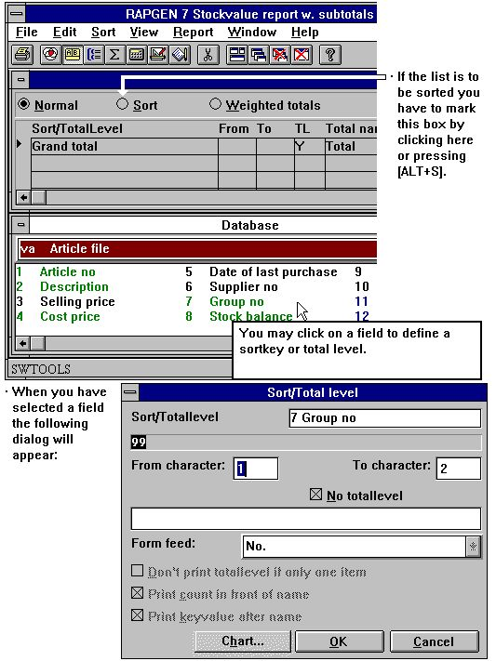

41. Construction d'une clé de tri

5.1.1. Tri d'une partie des zones
En définissant une clé de tri, vous pouvez sélectionner plusieurs zones et naturalement utiliser une partie des champs pour la construction de la clé.

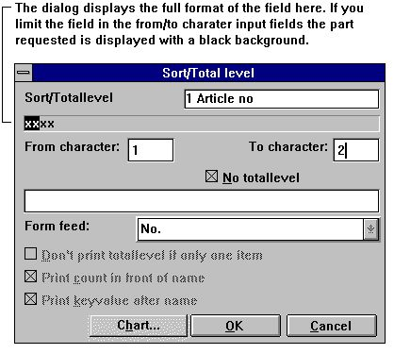

42. Tri sur une partie de zones

5.1.2. Tri descendant
En définissant le TRI, vous pouvez choisir ASCendant ou DESCendant à partir du menu.

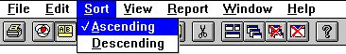

43. Tri descendant

5.1.3. Niveaux sous-total
Afin de définir un niveau total, vous devez suivant le même procédé que le tri simplement choissir le champ qui crée le niveau total, puis vous devez indiquer que celui-ci est vraiment un niveau total et pas un tri.

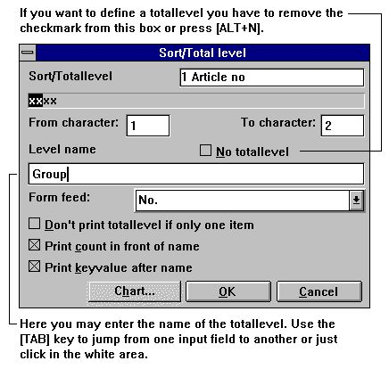

44. Définition du niveau sous-total
Le résultat du sous-total défini est montré ici :

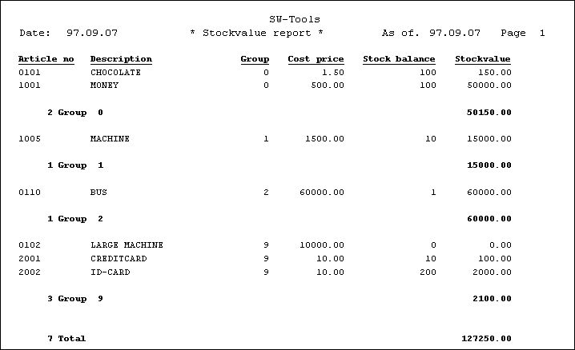

45. Liste triée avec des sous-totaux, trier selon le groupe d'article

5.1.3.1. Nouvelle page pour le niveau total
Un niveau sous-total partiel est normalement imprimé avec un interligne blanc avant et après la ligne total. Si vous désirez imprimer les totaux, par exemple, à partir d'une nouvelle page, vous avez l'option suivante :

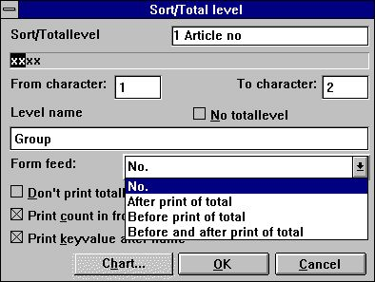

46. Nouvelle page pour le niveau total

5.1.3.2. Aucune copie de la ligne totale s'il n'y a qu'enregistrement
En choissisant cette option, vous pouvez supprimer la copie d'un niveau total si seulement ce niveau ne contient qu'un enregistrement.

5.1.3.3. Copie d'un nombre d'enregistrement du niveau total
Normalement, le niveau total et les totaux de groupe seront copiés avec une zone qui contient le nombre d'enregistrement dans le niveau, le nom du niveau comme indiqué lors de la définition, et la valeur clé du niveau. Si vous ne désirez pas avoir le nombre d'enregistrements comme informations sur la copie, il faut que vous supprimiez cette option

5.1.3.4. Copie de la valeur du niveau total
Si vous ne souhaitez pas que la valeur clé soit imprimée sur la ligne total, vous devez enlever cette option.

5.1.4. Le concept du tri
Le tri est un procédé où le générateur d'édition, avant le début de l'impression, lit le fichier dans un soi-disant premier procédé et puis construit un fichier de tri.
Pendant ce procédé des calculs et des sélections sur le rapport sont effectués.
Il est donc possible de trier tant des champs calculés que des champs d'autres fichiers, par exemple, vous pouvez trier une liste d'articles à partir du nom du fourniseur.
C'est seulement les enregistrements du fichier qui remplissent les critères de sélections qui peuvent être insérés dans le fichier de tri, ainsi vous économisez du temps et de l'espace.
Au départ d'un rapport trié, l'utilisateur sera averti du fait qu'il peut prendre du temps avant que le tri ne soit exécuté et vous ne devez donc pas vous inquiéter si l'impression ne commence pas tout suite
Au moyen de la commande WHEN, vous pouvez choisir si les calculs dans un rapport doivent être exécutés pendant le tri et/ou pendant l'impression. Vous verrez aussi la section compensés. Vous pouvez éviter la lecture d'autres fichiers pendant le tri si vous jugez pas que cela n'est pas nécessaire, cela vous permettra d'augmenter la vitesse d'exécution.

5.1.5. Ordre du tri sécondaire
Si vous triez une liste de fourniseur (par exemple) un code de devise, les founisseurs avec les mêmes codes de devise seront répertoriés dans l'ordre tel qu'apparus lors de la première fois dans le fichier.
A cause de l'index primaire, la liste va être écrite dans l'ordre des fournisseurs, mais si la liste comporte l'indication d'un index de nom au début, les fournisseurs seront répertoriés nominativement dans chaque devise.

5.2. Niveaux sous-total pendant le tri.
Même si vous ne souhaitez pas trier la liste, il sera toujours possible de définir le sous-totals d'un rapport.
Il faut naturellement une connaissance de la construction clé du fichier pour faire une telle définition, et si vous sélectionnez de conduire la liste sur un autre index au début du rapport, les sous-total ne seront pas importants.

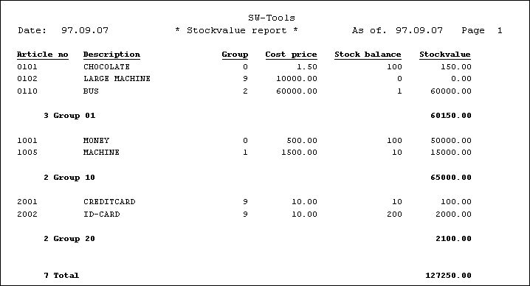

47. Rapport contenant seulement des sous-totaux
Quand un rapport a commencé, il est possible d'imprimer une liste qui ne contient que les sous-totaux. Cela sera utile pour une liste de valeur du stockage où le fichier d'article contient, par exemple, 6000 articles.

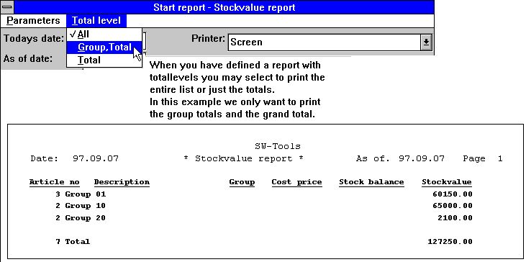

48. Rapport contenant des sous-totaux

5.3. Totaux comparés

5.3.1. Principes
Les totaux comparés sont des lignes détailées et comparés avec un total final du rapport. Par exemple, une liste de client où chaque solde du client sera comparé avec le total de tous les soldes du client.

5.3.2. Premier débit
Afin de pourvoir créer un tel total comparé, RAPGEN doit lire le fichier avant l'impression de sorte que le total pour tous les clients soit créé dans le premier débit et puis, après cela, le taux du total est à la disposition du deuixième débit où l'impression est exécutée.
Le premier débit est défini par les critères de tri dans le rapport où le fichier est lu et les clés du tri sont construites, avant l'impression, à l'endroit où l'on indique l'utilisation des totaux comparés.

5.3.3. Accumulation de toute la valeur
Les totaux finals sont produits par des calculs en utilisant les zones libres. Pendant le premier parcours, seuls les totaux finaux des zones choisie sont calculés. Avec la commande WHEN, vous pouvez définir si un calcul doit être exécuté dans le premier, le second ou dans les deux. Par exemple :
WHEN(1,0) /* seulement le premier parcours
#50 = #50 + #24 /* le total de balance

5.3.4. Calcul
En écrivant le deuxième parcours, la zone 50 contiendra alors le total du champs de balance #24 (#50 égal à 100 %) et puis, cette zone sera employée pour un calcul dans le deuxième parcous pendant l'impression du rapport.
WHEN(2,0) /* seulement second parcours
#51 = #24 % #50
De cette façon vous calculez une nouvelle zone libre #51 en tant que champs de balance #24 en pourcentage du total #50. La zone #51 peut être écrite sur la ligne en tant que total comparé ou éventuellement elle peut être utilisée pour la sélection de sorte que seulement des clients qui font plus de 2 % de la balance total sont imprimés.

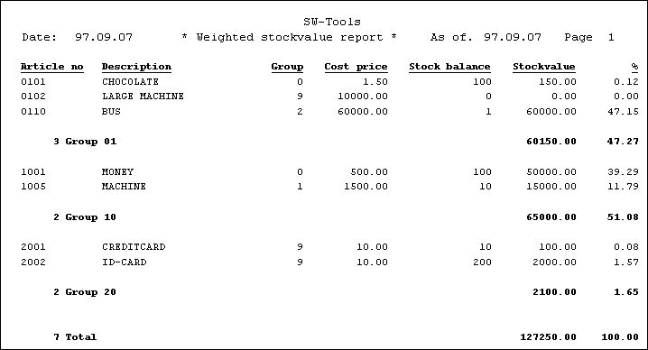

49. Rapport avec des totaux comparés et des sous-totaux
Les calculs pour ce rapport est comme affiché ici :

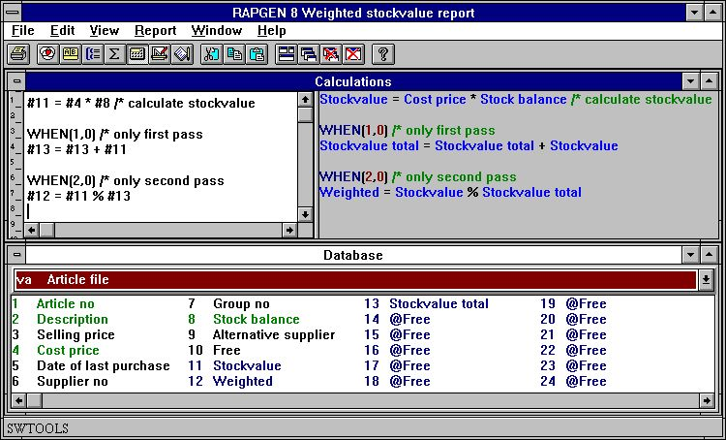

50. Calculs pour des totaux comparés

5.3.5. Totaux comparés et sélections
Veuillez noter que même si vous définissez la sélection dans un rapport, les calculs seront toujours exécutés sans tenir compte que le critière de la sélection est remplie ou pas. C'est l'impression qui sera comprimée dans le cas où l'enregistrement est sélectionné.
Pour les totaux comparés, cela signifie que même si vous choissiez seulement d'imprimer le groupe de client 2, le total comparé sera calculé du total des balance de tous les clients, sauf si d'autre choses sont indiquées.
Si vous souhaitez que le total comparé basé sur seulement les clients dans le groupe 2, vous devez alors employer les instructions conditionnels Sl dans le calcul :
WHEN(1,0) /* Seulement premier parcours
IF #7 = 2 LET #50 = #50 + #24
La zone #50 est maintenant seulement accumulée pour les client où le groupe de client dans la zone #7 est égal à 2.
Vous pouvez aussi employer la commande AFTER dans vos calculs. Consultez le chapitre sur cette commande.

5.4. Le déroulement des calculs d'un rapport
Avant de continuer, il faut regarder un peu la structure des sous-routines de RAPGEN. Les sections suivantes expliquent les étapes à suivre.

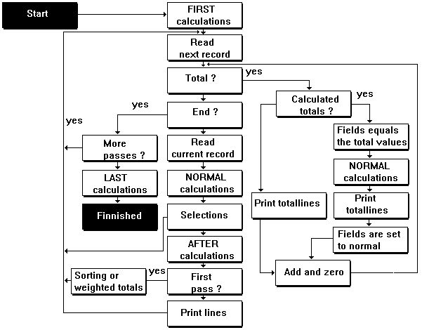

51. Déroulement du programme de rapport

5.5. Totaux calculés
Les calculs sur des totaux sont normalement seulement nécessaires sur des totaux en pourcentage.

5.5.1. Principes
Normalement, des calculs sur un rapport seront effectués pour chaques enregistrements qui sont lus du fichier, c'est à dire par ligne dans le rapport, et les totaux seront ainsi crées en tant que total de ces zones que vous avez demandées à totaliser. Ceci conviendra la plupart des rapports. Si les calculs restent en %, par exemple, la marge bénificiaire pour chaque article, le total sera le total des pourcentages de chaques lignes, ce qui n'est pas raissonable. Cependant, puisque des totaux peuvent être calculés avant l'impression, vous pouvez laisser RAPGEN créer des calculs en pourcentage aussi pour le total.
Il peut ne pas être souhaitable de calculer tous les zones totaux, par exemple, si vous imprimez des lignes avec une zone calculée en tant que montant de devise, vous ne souhaiterez pas exécuter des calculs pour le total de cette zone, car le total de devise mutiplié par le montant de total seront insensés.
En employant des totaux calculés, vous utilisez normalement la commande en relation avec les calculs, parce qu'en employant cette commande vous pouvez indiquer quels calculs à exécuter par ligne et quels calculs à exécuter pour les totaux. Pour des rapport un peu plus spécialisés, vous pouvez même employer les champs speciaux #NIVEAU et #GROUPE afin de contrôler les différents calculs pour les différents niveaux de total ou les groupes de totaux.

5.5.2. Règles fondamentales pour des totaux calculés
Avec des totaux calculés, toutes les zones qui entrent dans les calculs seront totalisées !
Si vous calculez, par exemple :
#51 = #24 % #50
toutes les zones incluses, telles que 24, 50 et 51 seront définies comme totaux, quoique toutes les zones ne soient pas imprimées sur le rapport. Ainsi, le générateur d'édition veille à ce que la valeur du total des zones sera dans le calcul du total.
Si vous ne définissez pas un total sur une zone, celle-ci aura la même valeur et vous n'obtiendrez pas les résultats désirés.

5.5.3. Utilisation de la commande WHEN
En employant la commande WHEN pendant les calculs, (voir ci-dessous), vous pouvez décider à quel moment vous souhaitez exécuter les lignes du calcul :
0 = Tant pour des totaux que pour des lignes
1 = Seulement pour des lignes
2 = Seulement pour des totaux
Ainsi vous pouvez n'exécuter que la conversion de devise pour des lignes, alors que les calculs en % doivent être exécutées tant pour les lignes que pour les totaux.
Dans le prochain exemple un rapport est défini où la valeur en stock est calculée comme le stock * le prix d'achat. C'est un exemple typique d'un total non-calculé, parce que (le stock de total) * (le prix d'achat de total) est insensé.
En même temps, la liste contient un taux de marge % DG qui doit être calculé afin que les totals soient corrects dans la zone.

5.5.4. Exemple des totaux calculés

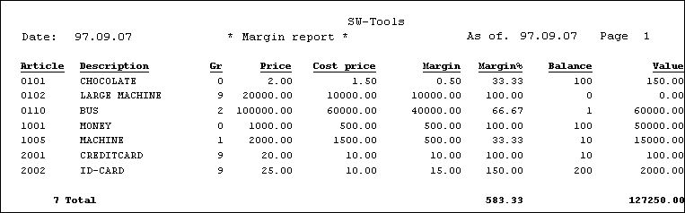

52. Rapport sans totaux calculés, taux de marge % est incorrect

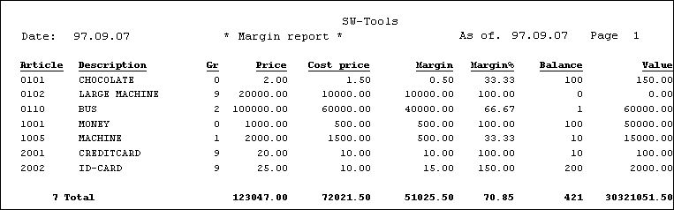

53. Rapport avec des totaux calculés, valeur de stock est incorrect

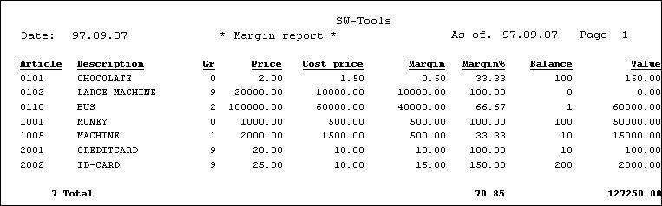

54. Rapport avec des totaux calculés et des calculs WHEN

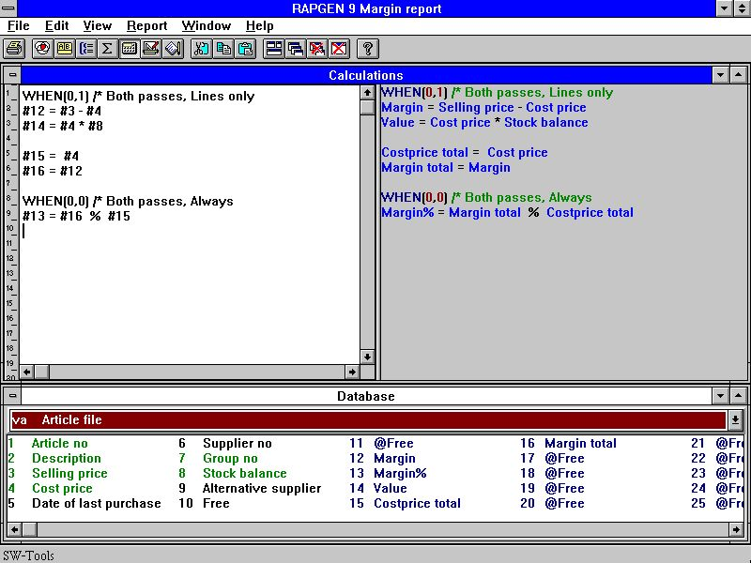

55. Calculs et zones de total pour des totaux calculés
Veuillez noter l'utilisation des zones libres 14 et 15.
Les zones 14 et 15 sont imprimés sur la liste, mais les totaux de ces derniers ne sont pas souhaitables.
Au lieu de cela, vous totalisez les zones 14 et 15, et vous les employez dans les calculs de total . Ces zones ne seront pas écrites sur la liste, mais seront les lignes 4 et 11 pour chaque ligne (pas totaux) dans les calculs.

5.5.5. Technique pour des totaux calculés
RAPGEN rassemble toutes les valeurs de total pour les zones sélectionnées dans des zones libres et supplémentaires avec le numéro 51 et les suivantes. Par exemple, une ligne de calcul comme :
#20 = #3 + #4
sera générée en C de la maniére suivante :
WW.f9 = VA.f3 + VA.f4
Si les zones 20 et 3 sont totalisées, RAPGEN génère une routine avec les zones de total dans le cas où vous définissez des totaux calculés, par exemple :
WW.f52 = WW.f51 + VA.f4
Ici, RAPGEN emploie les zones totaux pour toutes les zones à totaliser, ainsi que les zones normales si la zone n'est pas totalisée.

5.6. Zones à totaliser
Ici vous indiqez les champs, si vous souhaitez totaliser sur le rapport

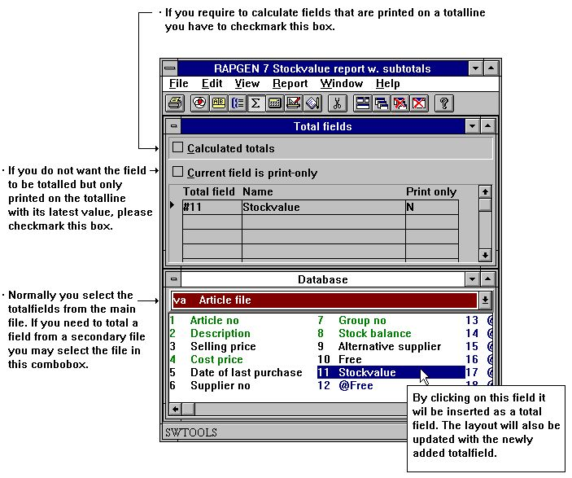

56. Définition des zones à totaliser
Vous pouvez choisir des zones à partir des fichiers externes, par exemple, KU#24, mais vous pouvez aussi totaliser les zones de texte, de cette manière le générateur d'édition prend le valeur du taux de chaque zone de texte et crée le total à partir de cela.
Quand vous avez fini avec toutes les zones, vous indiquez FIN. Vous avez également la possibilité de commander les totaux d'une manière plus spéciale.

5.6.1. Impression de la zone sur la ligne de total.
Si vous indiquez que la zone du texte n'est pas une copie, cette zone ne sera pas totalisée, mais elle sera seulement écrite sur toute la ligne ( naturellement seulement si elle est placée sur la ligne dans la définition du rapport).
Le contenu de la zone sera la dernière valeur pour le fichier, à moins que vous n'ayez défini autre chose à l'aide des calculs.
La fonction est typiquement employée afin de chercher un nom de client vers la ligne de total pour le client, ou afin d'écrire le nom d'un groupe d'article sur une ligne de total d'un groupe d'article. Un tel nom peut être écrit directement dans le rapport à l'aide des totaux calculés, ou être lu par le biais d'un autre fichier.

5.7. Totaux de groupe
En utilsant les totaux de groupe, vous pouvez à la fin du rapport obtenir des totaux en précisant qu'il y a 5 clients dans le groupe 7 avec la valeur totale de 9000 FRF.

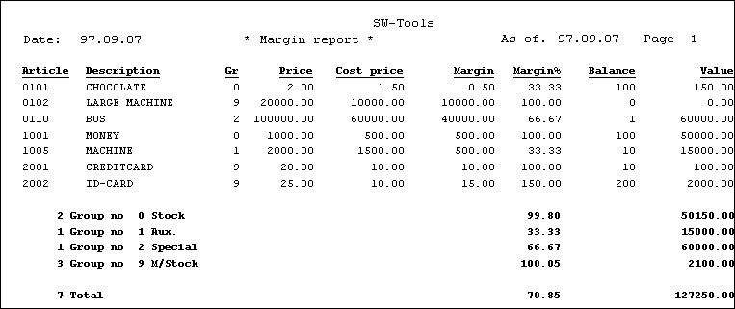

57. Exemple des totaux de groupe
Si vous avez défini le rapport avec plusieurs niveaux de total, les totals de groupe seront imprimés à tous les niveaux. Vous pouvez modifier de manière telle à ce que le total de groupe en soit seulement imprimé sur certains niveaux.

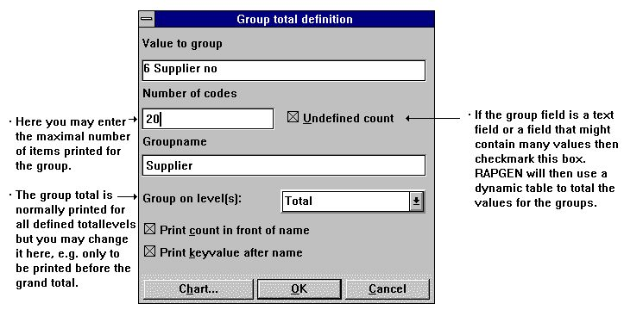

58. Définition de groupe de total

5.7.1. Zone de groupe, nombre de codes et nom
A partir de la vue d'ensemble de champs, vous sélectionnez la zone qui commande le classement des totaux. La zone doit être numérique(voir plus tard) et contenir un code, par exemple, entre 0 et 100.
La valeur la plus élévée de la zone sera indiquée sous forme nombre, par exemple, 100, ceci aura pour conséquence que les valeurs de 0 à 1000 seront dans le groupe 100 et les autres valeurs seront rassemblées dans le groupe divers. Vous devez noter qu'il ne s'agit pas de 100 différentes valeurs, mais bien des valeurs de 0 à 100. Le nombre d'une telle valeur dans un groupe influencera bien sûr la taille d'un rapport.

5.7.2. Groupes de totaux indéfinis
Si vous sélectionnez une " grande zone ", par exemple, une zone de date, de montant ou de texte, RAPGEN crée un soi-disant groupe indéfini. Ainsi, RAPGEN construira une table des différentes valeurs qui se trouvent dans la zone en question en lisant le fichier.
Vous pouvez indiquer, en nombre des codes pour un tel groupe, le nombre des différentes valeurs pour la zone actuelle, et non pas comme d'habitude, la valeur la plus élévée du code.
Vous pouvez aussi disperser les totaux, par exemple, d'après un code à 4 chifres ou d'après une zone de date, et un tel groupe peut aussi être défini en utilsant une zone de texte alphanumérique, par exemple, en classement A,B,C.
S' il y a plus que le nombre indiqué des valeurs de la zone, le restant sera placé dans un groupe de divers

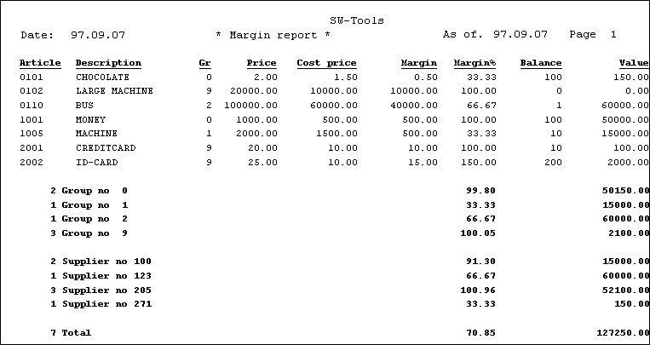

59. Exemple de plus de groupes, le dernier groupe est indéfini

5.7.3. Groupes dynamiques
Si vous indiquez 100, les éléments du groupe seront limités jusqu'à 100 au maximum. Au contraire, si vous indiquez 0 éléments, le nombre d'éléments dans le groupe sera augmenté dynamiquement sans des limites.

5.7.4. Autres fichiers et zones
Vous pouvez indiquer des zones à partir d'autres fichiers qui peuvent commander les groupes/classement, par exemple, KU#7. Les zones libres et calculées peuvent également être employées pour commander les groupes/classement

5.8. Graphiques
Les fonctions de graphes donne la possibilité à l'utilisateur de produire des graphiques sur le rapport en cochant simplement une option sous la définition du total. Un programme IQ peut facilement être élargi avec un graphique.
Il existe différents formes de graphes tels que collonne, construction circulaire, ligne, et point XYZ, ainsi que des fonctions de calcul pour les utilisateurs avancés, qui leur permettent de commander les graphes
Le manuel de graphe TRIO décrit ces fonctions en détail.

6. Employer des fichiers multiples

6.1. Principes en employant des fichiers multiples
Tous les rapports doivent avoir un fichier principal et la plupart des rapports peuvent seulement employer un fichier. A partir de celui-ci, l'utilisateur peut prendre des champs en indiquant le numéro du champs et les utiliser dans la présentation, la sélection, les calculs, le tri et les totaux.
Si vous vous référez à une zone de données dans un fichier principal la référence sera :
#7
Si vous vous référez à une zone dans un autre fichier, ajoutez une abréviation de deux lettres devant le numéro de zone :
KU#7
Les relations entre les fichiers peuvent être établies dans deux manières :
1. Par l'installateur des applications ou
2. Par l'utilisateur dans les calculs. Entrez justement: READ(KU),#1
Les informations feront que RAPGEN READ un fichier, KU, avec le numéro du champs 1 comme une clé. Si l'installateur a défini les relations de fichier, vous devez seulement indiquer :
READ (KU)

6.2. La vue d'ensemble de zone
La vue d'ensemble de zone est toujours affichée comme une fenêtre de base de données. Cette fenêtre affichera normalement les zones de fichier principal du rapport. Si les champs affichés viennent du fichier principal, les zones libres et accesibles du rapport seront affichées à l'écran.

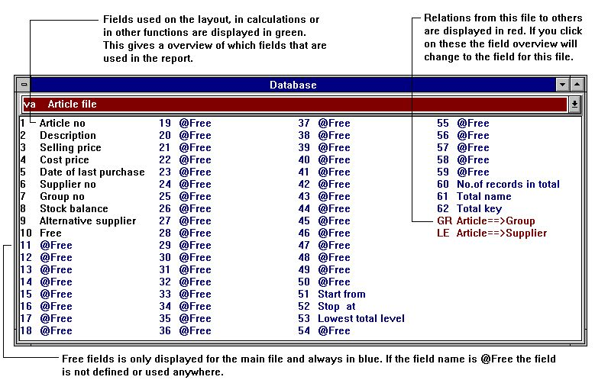

60. Vue d'ensemble de zone
Afin d'obtenir un tableau des champs à partir d'autres fichiers, vous devez faire ce qui suit :

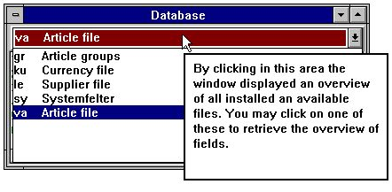

61. Vue d'ensemble de zone à partir d'autres fichiers
Normalement, les zones à partir de chaîne du fichier 1 -xx (en minuscules), seront affichées à l'écran, mais puisque RAPGEN a la possibilité de lire simultanément plusieurs enregistrements du même fichier, il est nécessaire de pouvoir les montrer. Afin de pouvoir choissir des zones d'une autre chaîne de fichier, vous devez faire ce qui suit :

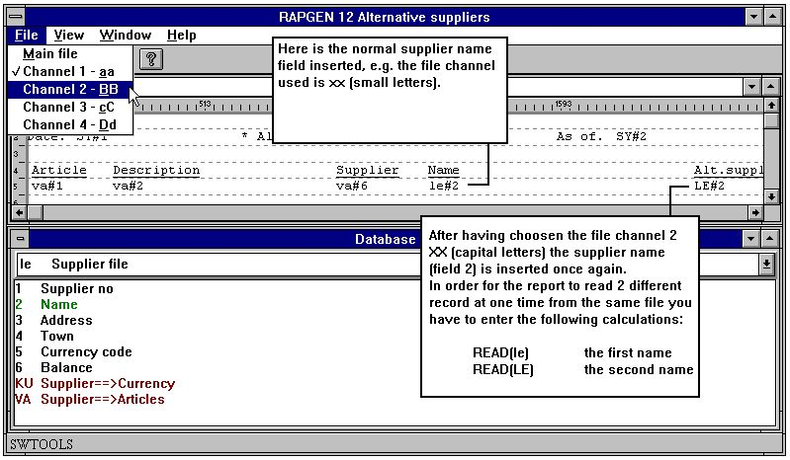

62. Vue d'ensemble de zone d'une autre chaîne de fichier

6.3. READ utilisé dans les calculs
En utilisant des zones à partir d'autres fichiers que le fichier principal, vous devez définir comment READ ce fichier. Dans le cas le plus grave, il peut exister des différentes possibilités, de sorte que le générateur d'édition le fait de manière autonome.
L'utilisateur doit toujours en faisant les calculs sur le rapport, faire une instruction de READ des autres fichier utilisés, par exemple, READ(KU) afin de pouvoir lire le fichier KU
En définissant un nouveau rapport, par exemple, une liste d'article ou vous imprimez le nom du fournisseur (LE#2), le générateur d'édition introduit automatiquement une ligne de calcul avec READ(LE). Ainsi, le fichier sera automatiquement lu. Si vous désirez une autre type de lecture, vous pouvez modifier cette ligne de calcul

6.3.1. READ implicit des fichiers
Quand une zone du fichier xx est référée, RAPGEN exécute lui-même une lecture ( xx) si l'utilisateur ne placent pas lui-même une telle ligne dans les calculs, et il existe alors une connection automatique vers c e fichier.

6.4. Relation entre les fichiers
En liaison avec la fonction READ, il est nécessaire pour le générateur d'édition de savoir comment la clé pour le fichier doit être construite. Si le numéro du champs est 15 dans le fichier principal, par exemple un numéro de client, et que vous souhaitez l'employer comme une clé du fichier KU, les données doivent être introduites à RAPGEN. Pour ce faire, il existe plusieurs possibilités :
L'installateur peut avoir défini la clé lors de l'installation des fichiers. Alors vous devez seulement employer la commande READ (KU).
Vous devez indiquer le numéro du champs après la commande, par exemple, comme READ(KU)#15
Si vous n'indiquez ou ne donnez aucune relation, RAPGEN va essayer de lire le fichier référé avec une clé qui correspond au champ clé du fichier principal.

6.5. Lecture continue du troisième fichier
Quand vous avez introduit un fichier avec l'instruction READ, il est possible de se rapporter à toutes les zones de ce fichier en indiquant, par exemple, KU#15 suivant le même procédé que les zones des fichiers principaux, et de les employer dans les calculs, etc.
Parce que la commande READ peut être comprise comme une ligne de calcul elle-même, vous pouvez continuer à lire plus de fichiers à partir du fichier(s) que vous avez déjà entré en indiqant, par exemple, READ (XX),KU#7, ainsi le fichier XX sera entré comme clé avec le champ numéro 7 à partir du fichier KU
Dans le cas où le programmeur lors de l'installation a introduit une connection automatique entre les divers fichiers de tel sorte que l'utilisateur ne doivent seulement indiqué READ(XX), le générateur d'édition va lui-même explorer les fichiers déjà existants et les impliquer. D'abord le fichier principal, puis le premier fichier référé, etc. jusqu'à ce que une relation entre un fichier " connu " et le nouveau fichier soit trouvée.

6.6. Fichiers avec plusiers menus
Si un fichier a plusiers menus, vous pouvez consulter le menu 2 en frappant :
READ(KU.02),#15
Suivant le même principe identique aux zones à employer comme clé, le programmeur peut indiquer quel menu utiliser lors de l'installation des relations du fichier.

6.7. Enregistrements différents d'un même fichier
Vous pouvez rencontrer des situations où plusieurs enregistrements d'un même fichier doivent être traités en même temps. Dans ce cas, vous pouvez vous référer au même fichier KU en masjucules ou en minuscules, et vous pouvez employer les mêmes définitions de fichier, mais des différents enregistrements.
Les zones KU#1 et ku#1 se rapportent aux différents type d'enregistrement dans le même fichier, et il faut exécuter tant un READ(KU) qu'un READ(ku) dans les calculs. Les combinaisons KU, ku, Ku et kU peuvent être employés, c'est à dire au maximum 4 différents enregistrements d'un fichier peuvent être traités. Ces références comptent pour un fichier indépendant dans le nombre total de fichiers dans un rapport.

6.8. Nombre maximum de fichiers
Un rapport n'a aucune limite sur le nombre des fichiers utiliés. C'est seulement le système d'exploitation et de base de données qui peuvent avoir une limite.

6.9. Lecture conditionnelle des autres fichiers
En introduisant les instructions READ en même temps que les calculs dans le rapport, la lecture des autres fichiers comme des autres lignes de calcul pourra être exécutée de manière conditionnelle. Introduisez les données suivantes :
IF #7 = 3 READ(KU),#15.

6.10. Lecture AFTER que les sélections sont faites
Vous pouvez placer des consultations dans d'autres fichiers après les sélections normales dans le rapport en employant la commande AFTER dans la définition des calculs. Cela peut augmenter la vitesse de programme, mais seulement si vous ne faites pas des sélections des zones à partir de ces autres fichiers.

6.11. Le total des enregistrements
Vous pouvez dans les calculs faire un débit des enregistrements d'un client afin de globaliser le montant total et enregistrer dans le champ libre.
Les commandes START (XX), NEXT(XX) et REPEAT(XX) définissent respectivement l'intervalle du fichier XX et lisent le suivant enregistrement, et puis vous pouvez insérer des lignes de calcul pour faire l'addition, et la repétition jusqu'à ce qu'il n'y ai plus d'enregistrements dans l'intervalle.

6.12. Rapport du type extrait de compte
Il y a des fonctions pour l'extrait de compte des rapports où vous imprimez les données principales d'un client, puis une rangée d'enregistrements et enfin un total.
Ici, vous fractionnez les définitions de la présentation dans respectivement l'entête des lignes avec la commande LINE en définissant le rapport sur le fichier d'enregistrement et comme pour les calculs, vous indiquez la commande READH (KU) qui va imprimer l'entête chaque fois que le client change.

6.13. READ(KU) Liste du total avec la conversion de devise
Nous souhaitons accumuler une liste du total avec le format suivant :

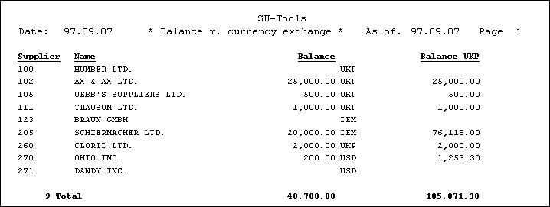

63. Liste du total avec les calculs de divise
Le fichier de fournisseur LE est choisi comme fichier principal du rapport et sous la définition du rapport avec la fonction 1, vous placez la désignation de devise à partir du fichier de devise KU#2 après la zone de total.
Pendant le calcul, le fichier de devise doit être lu, et puis le total FRF doit être calculé de la façon suivante :
READ(KU),#5
#7 = #6 * KU#3 / 100
READ(KU),#5 indique que le fichier de devise doit être lu avec la zone 5 du fichier principale (fichier de fournisseur)comme clé, soit le code de devise

6.14. Calculs des prix avec READ de fichiers multiples
A partir du fichier d'article en tant que fichier principal, vous pouvez construire la liste du calcul de prix suivante :

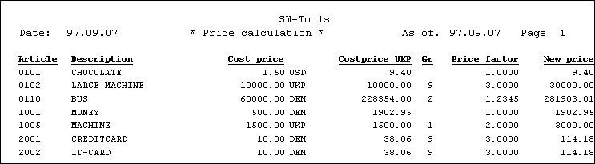

64. Calcul d'un nouveau prix de vente à partir de devise et de facteur de prix
avec les calculs suivants :

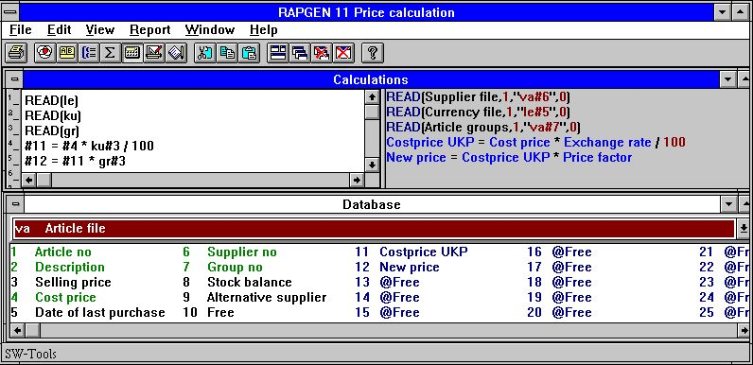

65. Calcul des prix avec READ de plusiers fichiers
Dans cet exemple nous employons tous les fichiers :
D'abord vous entrez le fichier de fournisseur à partir du fichier d'article afin de connaître le code de devise du fourniseur. Ensuite vous entrez le fichier du client (avec consultation par la voie du code de devise du fourniseur). Enfin vous lisez le fichier de groupe d'article (à partir de la zone de l'article pour le groupe d'article).
Vous pouvez maintenant calculer un prix d' achat en FRF en convertissant selon le cours de devise.
Le nouveau prix de vente en FRF est calculé comme le prix d' achat * le facteur de prix du groupe d'article.
Si RAPGEN a été installé avec l'option de réécriture dans les fichiers, vous pouvez faire une mise à jour directement du prix des marchandises en inséreant une ligne supplémentaire :
#3 = #11 /* prix de vente = nouveau prix de vente

6.15. Calculs des prix sans liasons automatiques
Dans cet exemple, nous avons supposés que le programmeur a installé RAPGEN avec la liason automatique entre les fichiers. Il n'est donc pas nécessaire d'insérer quelles zones à employées comme clé pour les différentes lectures. RAPGEN sait que le fichier de devise doit être lu à partir d'une zone dans le fichier de fournisseur.
Si ces liasons n'ont pas été définis, la lecture serait plus compliquée :

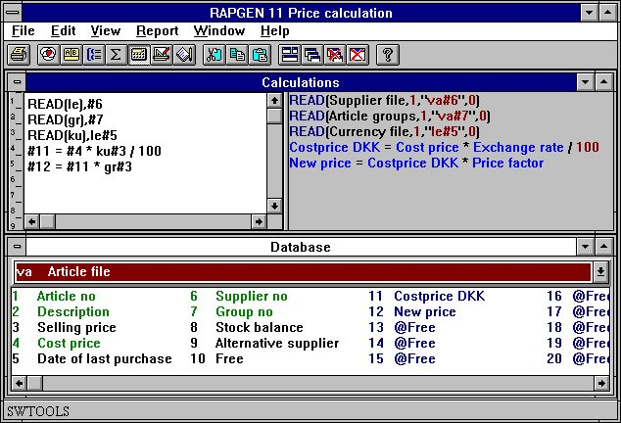

66. Calculs des prix sans liasons automatiques
Ici, vous pouvez voir l'avantage de la définition des liasons automatiques, autrement vous devez connaître en détails les clés dans le fichier.

6.16. Fournisseurs alternatifs - plusieurs références dans le même fichier
Si vous voulez définir une liste de stock où le nom du fournisseur normal et du fournisseur alternatif doivent être imprimé, vous devez lire le même fichier plusieurs fois.

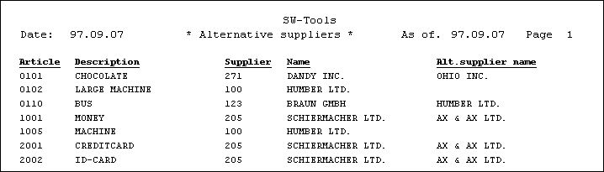

67. Lecture dans le même fichier plusieurs fois
Ceci peut être fait avec les calculs :
READ(LE),#6
READ(le),#9
puisque le deuxième fournisseur est indiqué en masjucule.
Nous pourrions à la place avoir employé Le ou lE, donc une combinaison des caractères grands et petits. Chaque fichier peut être inclus dans un rapport jusqu'à 4 variantes. Chaque variant compte pour un fichier.
La première lecture est faite avec le zone 6 comme clé, numéro normal du fournisseur, et la deuxième lecture avec le zone 9 comme clé, numéro alternatif du fournisseur. Veuillez noter qu'il n'est pas significatif si la zone est numérique (#9) ou alphanumérique (#6), car la routine de clé du RAPGEN est utilisée.
Pendant la définition d'un rapport, vous imprimez en tant que premier nom LE#2 et en tant que deuxième nom le#2. En imprimant deux zones libres, vous obtiendrez le même effet. Par exemple, #11 et #12 que vous définissez comme 24 caractères, si vous entrez les calculs suivants :

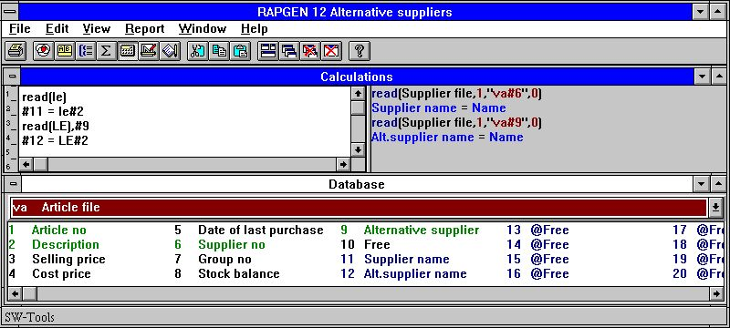

68. Fournisseurs alternatifs : plusieurs références dans le même fichier
D'abord vous entrez le fournisseur normal et puis les champs que vous devez employer voulez employé à partir de celui-ci prendra une image mémoire dans les champs libres, ensuite le fournisseur alternatif est entré du même fichier, sur l'enregistrement précédent, ainsi LE#2 changera son contenu.

6.17. READ en liaison avec des totaux
L'exemple dans le chapitre des totaux de groupe peut être amélioré en imprimant le nom de groupe d'article pour chaque groupe :

69. Exemple des totaux de groupe
Vous obtiendrez ceci en définissant les lignes suivantes de calcul :

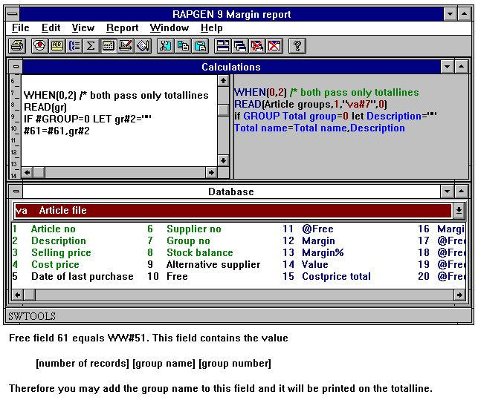

70. READ en liaison avec des totaux
Quand vous définissez quelles zones à totaliser, vous devez indiquez que la zone 2 et le nom d'article doit être imprimer sur la ligne de total. Des calculs totaux doivent également être définis sur la liste.
Les calculs exécuteront ce qui suit :
Les lignes doivent seulement être exécutées pour des totaux.
Le fichier de groupe d'article est lu avec le zone 7 comme clé.
Le nom d'article est égal au nom de groupe de l'article lu.
Si c'est " Grand TOTAL" qui est imprimé (#NIVEAU/GROUPE=0)
le nom d'article est éclairé.
Le nom de total (#61) est élargi avec le nom de groupe

6.18. START / NEXT / REPEAT Addition des enregistrements
Si vous désirez définir un rapport sur un fichier avec un sous-fichier dont l'enregistrement même ne doit pas être imprimé les postings, mais seulement leur totals, vous pouvez le faire en utilisant les commandes START/NEXT/REPEAT.

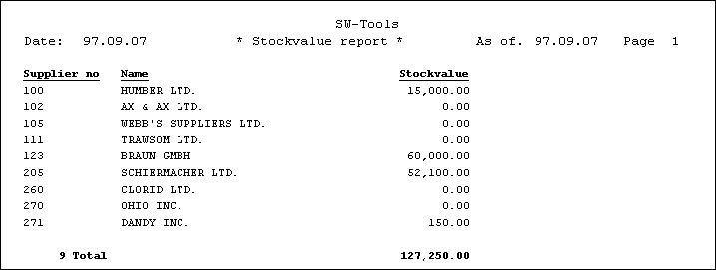

71. Valeur de stock total rassemblé avec les commandes START/NEXT/REPEAT

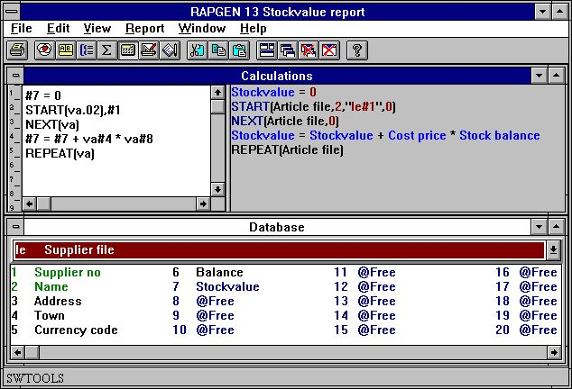

72. Definition de rapport pour collecter la valeur de stock total
Dans les exemples, nous avons choisi d'imprimer le fichier de fournisseur et par fournisseur calculer la valeur d'article en stock de celui-ci. Vous sélectionnez une zone libre #7 pour contenir la valeur de stock, et puis cette zone est imprimée et présentée dans le rapport. Les calculs sont construits de la façon suivante :
D'abord vous mettez à zéro les champs de total pour la valeur de stock :
#7 = 0
Puis vous commencez l'addition des disques dans le fichier d'article, parce que VA, 2 signifie que vous souhaitez lire le fichier selon le 2ème l'index qui est la clé du fournisseur. Avec la commande START, vous définissez quels champs à employer comme clé pendant la lecture, suivant le même procédé que la commande READ, dans ce cas le champ 1, et le numéro de fournisseur
START(va.02),#1
Avec la commande NEXT, vous entrez un article à partir du fichier d'article, et les prochains calculs seront exécutés jusqu'à ce qu'il n'y aie plus d'articles, puis le générateur d'édition passe vers la ligne de calcul après l'instruction répétitive
NEXT(va) #7 = #7 + va#8 * va#
Avec la commande REPEAT, vous ressautez de nouveau jusqu'à la ligne NEXT, ainsi le calcul de la somme continue jusqu'à ce qu'il n'y aie plus d'articles.
REPEAT(va)
Vous devez noter que la structure de clé est indiquée en liason avec la commande START, et qu'elle n'est pas nécessaire pour les commandes NEXT et REPEAT.

6.18.1. L'addition conditionnelle avec START / NEXT/ REPEAT
La somme de la valeur de stockage peut naturellement devenir conditionnelle avec la fonction IF, par exemple :
IF VA#7 = 1 LET #7 = #7 + va#8 * va#4
IF VA#7 <> 1 LET #8 = #8 + va#8 * va#4
Ainsi vous pouvez fractionner la valeur de stockage pour tous les articles dans le groupe d'article 1 et pour tous les autres articles (n'obliez pas de mettre à zéro tant la zone 47 que la zone 8 pour l'addition..

6.18.2. Plusieurs boucles du START / NEXT / REPEAT à l''intérieur de l'un l'autre
Dans une boucle du START/NEXT et REPEAT, vous pouvez avoir d'autres boucles de la même type et si le système a été construit de tel sorte que le contenu d'une article soit mis dans un fichier indépendant, une somme peut aussi être exécutée en utilisant une boucle.

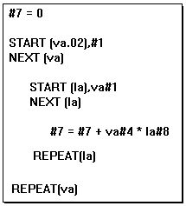

73. Plusieurs boucles du START / NEXT / REPEAT à l'intérieur de l'un l'autre
De la même manière, vous pouvez, à l'intérieur d'une telle boucle, avoir la commande READ des autres fichiers, par exemple, vous pouvez trouver le facteur de prix pour le groupe d'article

6.18.3. Sélection en liaison avec les commandes START / NEXT / REPEAT
La sélection en liason avec START / NEXT / REPEAT peut typiquement être employée pour des rapports exceptionnels. Par exemple, vous souhaitez obtenir une liste de tous les fournisseurs auquels vous n'avez pas achetés d'articles depuis une date précise :

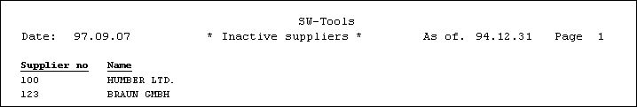

74. Fournisseurs non utilisés depuis le 30/6-1994
Vous choissiez la zone libre #7 pour commander la sélection et vous définissez celle-ci en tant qu'enregistrement, mais seulement dans le cas où #7 l'enregistrement doit être imprimé. Les calculs sont définis comme suit :

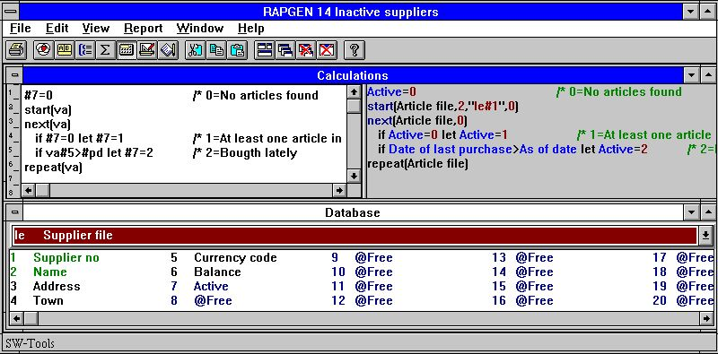

75. Sélection en liaison avec les commandes START / NEXT / REPEAT
La zone 7 sera 1 dans le cas où le fournisseur a un ou plusieurs articles où les achats sont plus importants à la dernière date que celle inséré au début, ces fournisseurs ne seront pas imprimés.

6.18.4. Commande FIN, Valeur de fin pour l'intervalle de START
Après START(VA),#1, la commande NEXT(VA) va lire tous les articles où la valeur de la clé est égale à #1. Après START, vous pouver insérer une ligne FIN (VA, 999), par exemple, et ainsi la commande NEXT ne prendra fin que lorsque la clé arrivera à 999.

6.19. READH/LINE Le rapport de type extrait de compte
Si vous souhaitez faire un rapport où les articles d'un fournisseur sont imprimés, vous devez définir celui-ci avec le fichier d'article comme fichier principal, donc un fichier d'enregistrement.

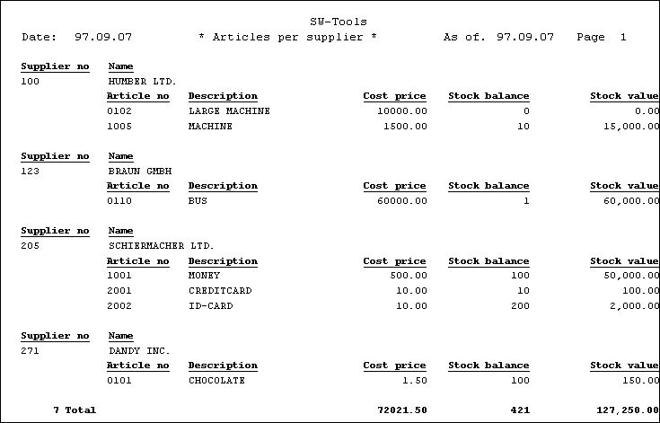

76. Articles par fournisseurs défini avec les commandes de READH et de LINE
Sur la première ligne du rapport, les zones LE#1 et LE#2 (le numéro et nom du founisseur) sont imprimées à partir du fichier de fournisseur, puis vous sélectionnez la fonction de détail de façon à ce que le générateur d'édition impriment les lignes déjà définies chaque fois que le fournisseur change. Les lignes après doivent au contraire être imprimées pour chaque article.
La ligne est maintenant définie avec les zones du fichier d'article que vous souhaitez imprimer.
Dans un tel rapport, le générateur va lui-même insérer une ligne de calcul avec READH (LE) pour le premier fichier externe et référé. Eventuellemnt, vous pouvez changer la ligne manuellement pour :
READH (LE),#6
Cette commande fonctionne de la même manière que la commande READ. Le fichier de fournisseur est donc lu avec la zone de fichier d'article 6, et avec le numéro du founisseur comme clé. Si vous lisez un nouveau fournisseur, les premiers lignes définies, donc le numéro et le nom du fournisseur seront imprimés.
Pour obtenir une impression, le fichier d'article doit être trié d'après le numéro du fournisseur, de tel sorte que tous les articles pour le même fournisseur apparaissent ensemble. Vous pouvez le faire en démarrant le rapport via l'index.
Si c'est le groupe d'article que vous souhaitez commander, il faut trier la liste car le groupe d'article n'est pas défini comme index dans le système.

6.19.1. Sélection en liaison avec READH / LINE
Si vous définissez une sélection sur la liste de façon à ce que les articles avec le groupe d'article 0 ne soient pas imprimés, la liste sera présentée comme suit :

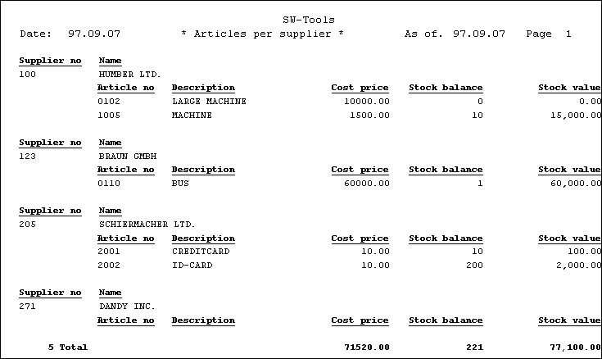

77. Sélection sur le groupe d'article > 0
Vous notez que le numéro de founisseur 271 est imprimé, car cet article est lié au système, même si'il n'a y pas d'articles qui doivent être imprimés dans le rapport. Ceux-ci sont déjà sélectionnés
Pour éviter la présentation de tels founirsseurs, il faut que vous commendez aussi l'entête et que vous modifiez notre calcul par :
IF #7 <> 0 READH(LE),#6
Ainsi, le fichier du fournisseur ne sera lu que dans le cas où le groupe d'article diffère de 0. La selction est ainsi incopérée dans la lecture
Une autre manière d'éviter des fournisseurs zéro est de définir des calculs comme un calcul AFTER. Un calcul qui est seulement exécuté pour les articles qui remplis la critière de sélection. Vous pouvez faire ceci en insérant la commande ENSUITE sur la ligne de calcul avant la lecture.

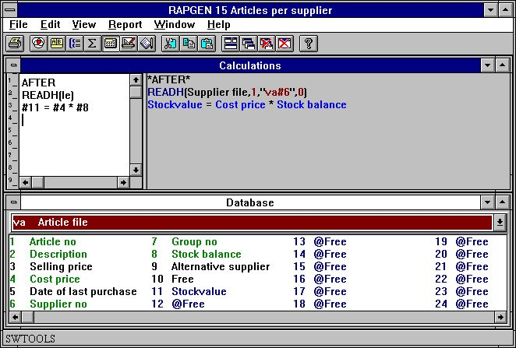

78. Sélection en liaison avec READH / LINE

6.19.2. Totaux en liaison avec READH / LINE
Si vous souhaitez avoir un total de la valeur de stockage par fournisseur :

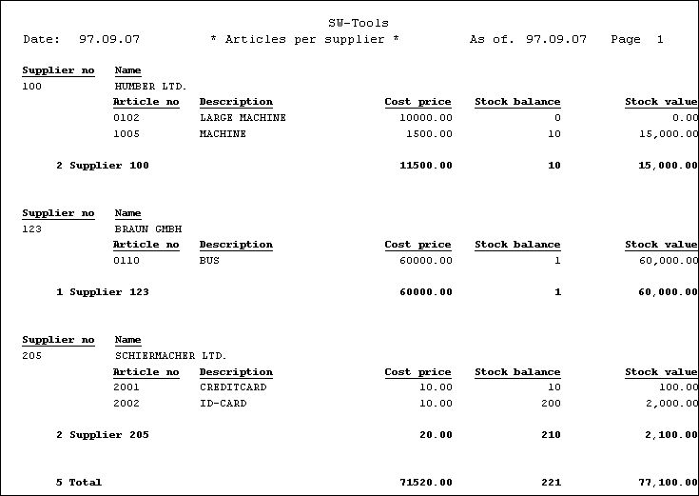

79. Totaux en liaison avec les commandes START /NEXT / REPEAT
Vous pouvez faire ceci en définissant un niveau de sous-totaux chaque fois que les 3 premiers chiffres dans la clé du fichier d'article change, donc chaque fois que le numéro de fournisseur change.

6.20. SPEED Optimalisation de lecture
La fonction SPEED peut être employée pour optimiser la strategie de lecture du générateur d'édition puisque un enregistrement n'est lu une seconde fois que lorsque la même clé est donnée. Vous devez faire attention à cela dans le cas oú le rapport doit remettre à jour quelques fichiers.

6.21. Construction des nouveaux fichiers avec LET
La fonction LET peut être employée pour la définition et la construction rapide de nouveaux fichiers. Basée sur toutes les zones dans un rapport tant les zones calculées que les zones à partir des fichiers.
Vous devez être en possession d'une licence de DATAMASTER afin de pouvoir utiliser cette fonction, car les nouveaux fichiers sont définis comme des fichiers DATAMASTER, et il faut que les drivers de bases de données employés doivent être installéss avec un accès d'ecriture.
Seuls les fichiers de DATAMASTER peuvent être modifiés de cette façon, car toutes les données dans le fichier sont enlevés si la définiton est changée. Cependant, vous pouvez aussi employer toutes les fonctions de DATAMASTER pour élargir et redéfinir un fichier défini avec RAPGEN et conserver ainsi les données.
LET(AA=#1-3) produit, immédiatement, une nouvelle définition de fichier pour le fichier AA avec les zones indiquées qui apparaissent dans la fenêtre de base de données.
Si le fichier AA est déjà présent, il vous sera demandé si vous souhaitez que la vieille définition sera superposée. Si c'est le cas :
UN NOUVEAU FICHIER VIDE SERA CREE, DES DONNEES NE SERONT PAS GARDEES OU NE SERONT PAS CONVERTIES !
Le fichier sera crée avec la premièrer zone en tant que clé unique à moins que vous indiquez un paramètre de clé comme LET(AA=#1K,2-3,4D) ou LET(AA=#1-4;2). Voyez les exemples dans la description de fonction ci-dessous.
Si vous trouvez que c'est nécessaire, vous pouvez indiquer le nombre d'enregistrement et le type de fichier du base de données après LET(..), si vous ne l'indiquez pas le standard sera de 1000 enregistrements, mais l'utilisation du premier pilote de base de données qui sont normalement les fichiers de textes SSV.
LET(AA=#1-3),200 XWrt
vous donnerez 200 enregistrements dans un fichier de X-Basic. Le nom du pilote de base de données XWRT sera cherché parmi les noms de base de données déjà connus et définis dans le fichier BASIS avec la module FDF lors de l'installation.
Le fichier même n'est pas crée avant le démarrage du rapport. Si vous indiquez un nombre d'enregistrements negatifs comme, par exemple LET(AA=#1-3),-100, le fichier sera recrée à chaques démarrages de rapport. Les lignes de calcul suivantes définissent un nouveau tableau access et les remplissent des données.
UPDATE(1) /* Active la mise à jour
NOPAS()
LET(AA=#1-3,15, le#1-3) access
AFTER /* après les sélections sont excécutées
INSERT(AA) /* Création d'un nouvel enregistrement dans AA

7. Lettres et modification des rapports

Une lettre est un rapport où seulement une page est imprimée sur l' écran pour chaque enregistrement dans le fichier, par opposition à un rapport (liste) où seulement une ligne pour chaque enregistrement dans le ficher est imprimée. Dans une lettre, vous pouvez définir des sélections, des tris et des calculs et ainsi imprimé la lettre destinée à un client choisi, éventuellment vous pouvez trier selon le numéro de poste.
Des totaux ne peuvent pas être définis sur une lettre lorsque ceux-ci ne sont pas considérés comme importants. Exemple des lettres :
Les chèques
Les chèques postaux
Les lettres récomandées

7.1. Définission d'une lettre
Une lettre est définie selon le même principe qu'un rapport, à l'exeception près d'indiquer que le type de programme est une lettre
De cette façon, on vous met une lettre standard à disposition où vous pourrez insérer les zones et le texte librement, vous pourrez ainsi construire une lettre avec, par exemple, un nom et une adresse de fichier, et un texte standard contenant, par exemple, le total.

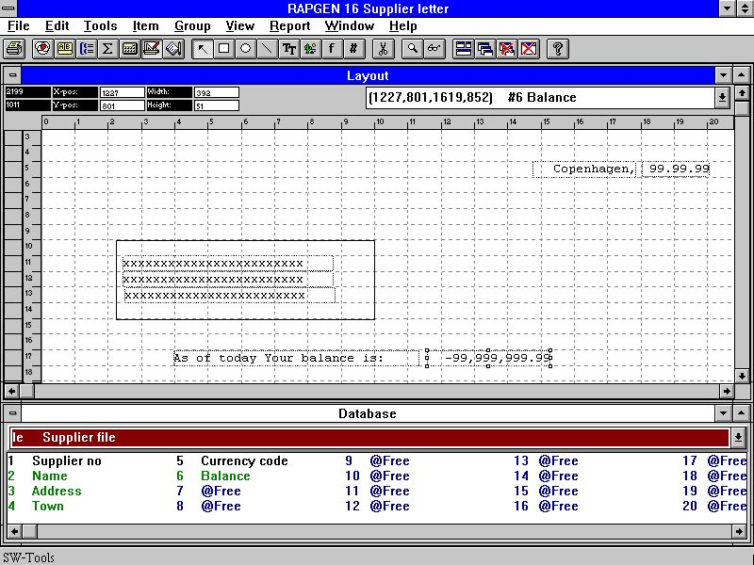

80. Définition d'une lettre de fournisseur

8. Copier, effacer et documentation

8.1. Copier un rapport
Un rapport peut être copié jusqu'à un autre rapport en employant la fonction copie en indiquant :

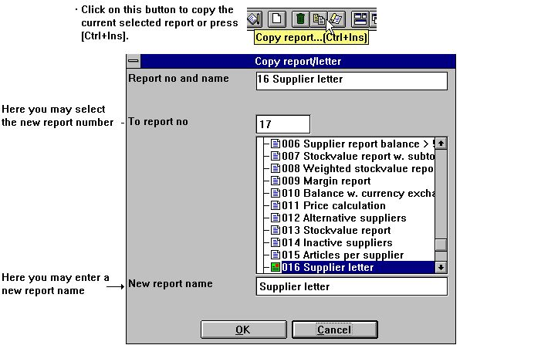

81. Copier un rapport
Le rapport est alors copié. La première fois que le nouveau rapport est imprimé, le programme sera généré, c'est à dire que le programme en C même en sera pas copié. La fonction de copie peut être employée pour faire une copie d'un rapport déjà existant que vous désirez élargir, sans changer l'original. Vous pouvez alors agrandir la copie.

8.1.1. Suppression d'un rapport
Avec la fonction SUPPRIMER, vous pouvez effacer un rapport, mais vous devez préalablement cliquer sur oui lorsque l'on vous demande.

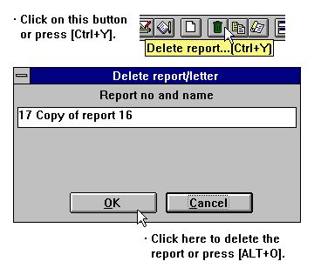

82. Suppression d'un rapport

8.1.2. Documentation des définitions de rapport
En utilisant cette fonction, il est possible d'imprimer la documentation des définitions de rapport pour un ou plusieurs rapports.

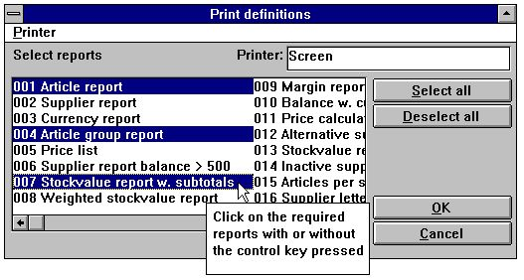

83. Copie des définitions de rapport
Une copie d'une définition de rapport peut ressembler a ce qui suit :

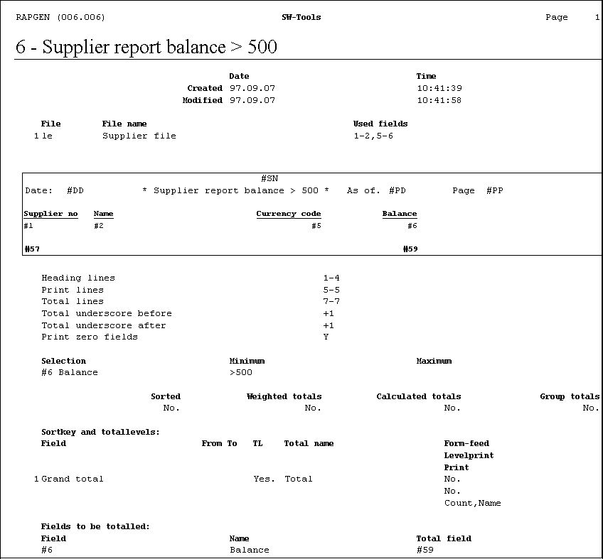

84. Définition de Rapport pour le total de la liste de fournisseur > 500

8.1.3. Information de rapport
En modifiant les informations de rapport, les fichiers utilisés y compris le fichier principal, peuvent être changés en cliquant sur le bouton fichiers.

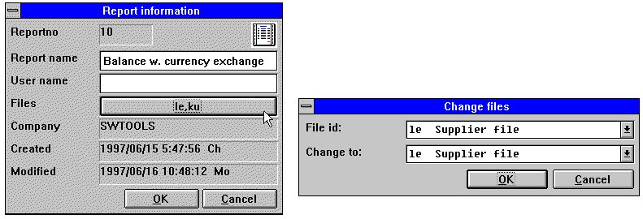

85. Rapporter l'information
Notez que le NOM D'UTILISATEUR est ajouté après la modification des dates. Ce nom d'utilisateur vient de cette entrée qui est indiquée dans la module LICENSE en tant que notification d'utilisateur et il peut aussi être utilisé dans les calculs en tant que Zone.
#UN.

8.1.4. CLES Fonction d'édition
Une fonction d'édition pour les fichiers des fonctions CLEFS se trouve dans le menu de fichier.Les fichiers de CLES peuvent aussi être indiqués en utilisant un autre éditor comme, par exemple, le bloc-notes.

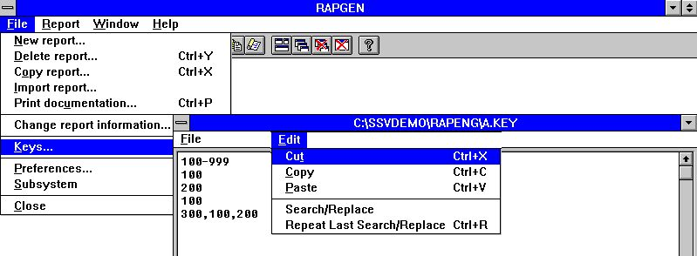

86. Fichier de clés éditors

9. Démarage d'un rapport

9.1. Comment se servir de la fonction DEMARRAGE de rapport
En choissisant Démarrage de rapport, ce qui suit sera affiché à l'ecran : ,:

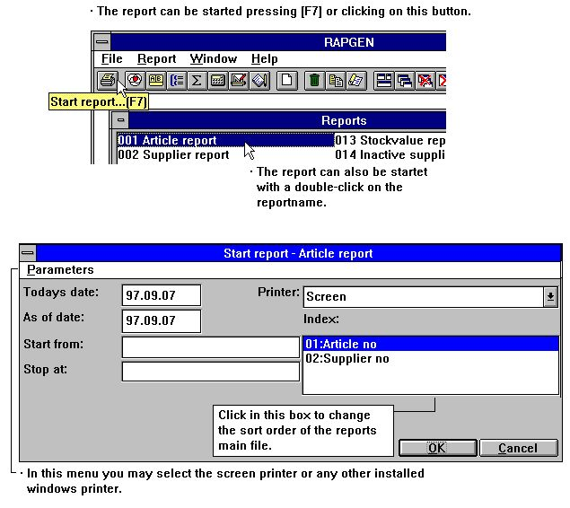

87. Démarrage de rapport
Puis vous indiquez les données de départ si vous décidez que le rapport doit apparaître à l'écran ou être imprimé
Puisque le générateur d'édition, la première fois que le rapport démarre, génère un programme C qui imprime celui-ci. Vous devrez attendre approximativement de15 à 30 secondes. Le programme sera mis en mémoire sur l'unité de disque afin d'être prêt pour la prochaine fois. Si vous changez les définitions de rapport, ce programme sera enlevé de tel sorte qu'il soit généré encore une fois avec les modifications lors du prochain démarrage
Un rapport peut être lancé avant que vous n'ayez terminé de le définir de tel sorte que vous pouvez au fur et à mésure en vérifier la mise en page avant la définition de vos calculs, vous pouvez d'abord définir un tri qui prend beacoup de temps à la fin quand le rest du rapport est vérifié.
Il est de bonne règle de faire une petite exécution de texte sur le rapport défini à l'écran à l'intérieur d'une intervalle numérique avant d'en démarrer une grande.
Si vous n'avez pas la chance parce qu'aucuns d'enregistrements seront imprimés, vous devez regarder si'il y a, à l'intérieur de l'intervalle indiquée, réellement, des enregistrements qui remplis les critières de sélection indiquées et, éventuellement, exécuter une plus grande intervalle ou coupler les sélections afin de faire une test de cela.
Chaques paramètres sont expliquées ci-dessous :

9.1.1. Date d'aujourd'hui
Les zones pour la date d'aujourd'hui et par date sont normalement écrites sur la première ligne de titre du rapport, et elles ne sont pas utilisées pour d'autre chose à moins que vous ayez (date d'aujourd'hui est la zone #DD) défini des calculs ou des sélections sur ces derniers.

9.1.2. Par date
Ceci est entré comme décrit ci-dessus. Par date est employé si vous souhaitez définir des calculs ou des sélections sur une zone de date.

9.1.3. Commencer de et arrêter à
Dans les champs commencer de et arrêter à, vous pouvez indiquer l'intervalle de numéro dans le fichier sur lequel le rapport doit être exécuté, par exemple de numéro de fournisseur à numéro de fournisseur, Si vous n'indiquez rien dans ces champs et commence, le rapport sera exécuté sur toute sa longueur.
Vous pouvez indiquer seulement une partie du numéro, parce que la liste imprimée commencera toujours à partir de ce numéro qui est plus grand ou égal au numéro indiqué et finira quand la clé du fichier sera plus grande que la valeur arrêt.
Il est nécessaire de connaître un peu la structure de clé pour ces fichiers afin de pouvoir indiquer les valeurs début et arrêt, par exemple, si un numéro de client de 5 chiffres est précédés de zéro ou pas, parce que sinon Arrêt ne fonctionne pas selon le but recherché.

9.1.4. Sélection de l'index
Si vous employez un fichier avec plusieurs index, vous pouvez indiquez dans le début que la liste d'article ne doit pas être imprimée dans l'orde des numéro d'article (index 1) mais dans l'ordre des numéro de fournisseur. (index 2)

9.1.4.1. Ordre de tri inverse
A partir du menu de paramètres, vous pouvez sélectionner ordre de tri inverse. Ce procédé fonctionne tant sur les rapport triés que sur les rapports non triés si le pilote de base de base de données supporte la lecture du numéro de fichier dans l'ordre inverse. (c'est à dire pas les fichiers définies de CFRAS)
Noter que l'ordre de tri inverse peut également être défini avec un calcul comme INDEX (-1)

9.1.5. Données supplémentaires au démarrage
Si vous avez défini une ou plusières zones libres dans vos calculs ou dans vos sélections comme zones d'ENTRÉE, il vous sera démandé au début du rapport d'indiquer les valeurs des ces zones :

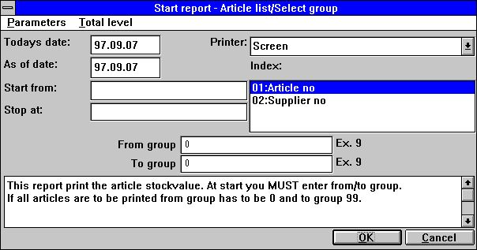

88. Données au démarrage
Cette fonction peut être utile pour la définition minimum/maximum des sélections lorsque le rapport est lancé.

9.1.6. Avertissement de tri/de totaux compensés
Si un rapport est trié ou des totaux compensés sont définies, vous en serez avertis quand le rapport démarre parce que cela demande un peu temps avant que la liste ne commence.

9.1.7. Niveaux totaux
Normalement, vous imprimerez le rapport entier, mais dans le cas où vous choisissiez d'imprimer une ou pluisieurs niveauz totaux, vous devez les sélectionner dans le menu.

9.2. Sélection d'imprimante
La zone PRINT est une palette à partir de laquelle vous pouvez choisir une des imprimantes définies dans le système.
Lorsque vous employez le menu CONFIGURATION de l'IMPRIMANTE, les définitions d'imprimante seront mémorisées dans un fichier (MYPRT.SSV) de tel sorte que vous ne devrez pas définir le type d'écriture, etc. chaque fois que vous utilisez cette imprimante.

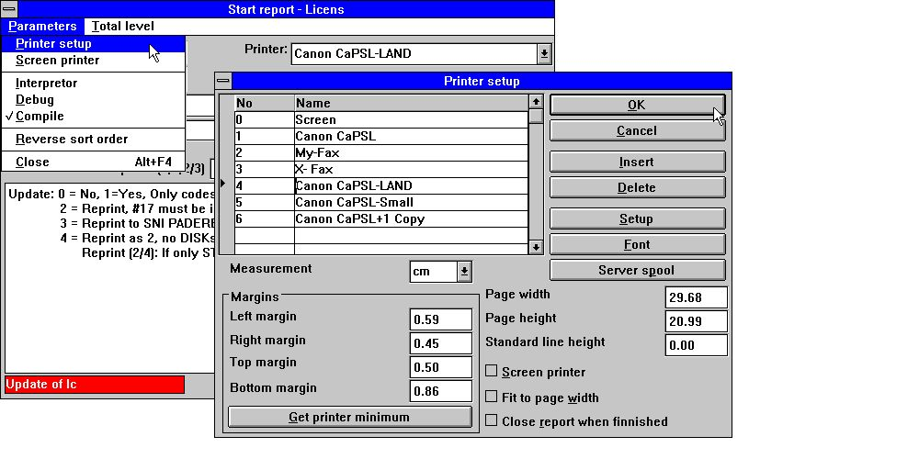

89. Configuration de l'imprimante
La palette vous affiche les imprimantes déjà définies et vous pouvez choisir une imprimante spécifique en cliquant sur la ligne en question. Cliquez alors sur le bouton configuration, si vous désirez modifier les paramètres.

9.2.1. Définition d'une nouvelle imprimante
Une nouvelle imprimante est définie simplement en choisissant une ligne vide. Le NOM d'imprimante peut être indiqué comme n'importe quel texte.Vous pouvez employer le bouton INSERTION pour insérer des lignes et le bouton SUPPRESSION pour enlever les anciennes.

9.2.2. Fonte standard pour PRINT de la documentation de rapport
Le bouton FONTE peut être utilisé pour définir la fonte standard pour la copie de documentation de rapport. Notez que la fonte choisie n'a aucune influence sur la copie même du rapport

9.2.3. Impression sur une imprimante UNIX
Le bouton BOBINE de SERVEUR peut être utilisé pour réorienter la copie d'un imprimeur local de WINDOWS au système de bobine UNIX. Notez que WINDOWS doit connaître le type d'imprimante en question afin de pouvoir transmettre les codes de commande correctement.

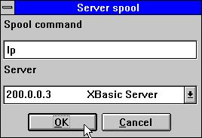

90. Bobine de serveur
Dans la boîte de liste des serveurs, vous trouverez tous les différents serveurs utilisés dans les définitions de base de données du fichier. Le fichier d'impression crée par WINDOWS sera envoyé jusqu'à ce serveur et la commande de bobine Unix indiquée sera activée pour ce fichier.

9.2.4. Marge et taille des pages
Vous pouvez ajuster les marges et la taille des pages.Celles-ci sont indiquées dans l'unité de mesure choisies en centimètres, pouces, lignes ou points. Les valeurs les moins grandes seront affichées si vous cliquez sur le bouton de l'imprimante minimum.

9.2.5. Imprimante de l'écran
La vérification de cette boite envoie la copie à l'impression d'écran.

9.2.6. Ajustement de la page en largeur
La vérification de cette boite reduit la taille de police de caractères des rapports qui sont large un papier. D'autres rapports demeureront sans changements.

9.2.7. Fermature du rapport
Si vous vérifiez cette boîte, vous ne devez pas cliquez sur le bouton CORRECT quand la liste imprimée est finie.

9.3. Impression écran
Vous pouvez toujours choisir d'imprimer un rapport sur l'écran plutôt que sur l'imprimante. L'imprimante d'écran vous permet de regarder toutes les pages imprimées. Vous pouvez employer Pg.Préc et Pg.Suiv pour la page suivante et la page précédente. Les boutons de flèches qui vous permettent de reloger à l'intérieur d'une page et les fonctions START/END qui vous permettent d'aller en haut et en bas d'une page.
Quand vous choissiez PRINT à partir du menu de fichier vous pouvez imprimer une ou plusieures pages.

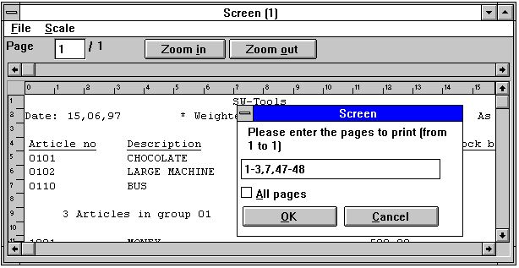

91. Copie écran

9.4. Elargements d'imprimante de l'écran
L'imprimante d'écran peut mantenant être activée plusieurs fois dans TRIO en activant le marquage pour l'impression de l'écran sur une ligne de l'imprimante vide dans la boîte de dialoque de mise en page.

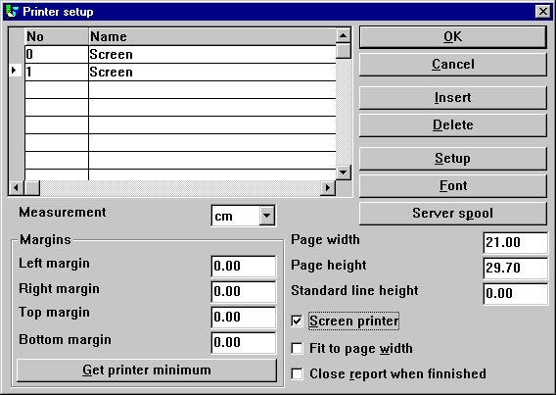

92. Insertion d'imprimante de l'écran supplémentaire
Des différentes impression d'écran peuvent être définies avec leurs propres taille de page et comme montré ci-dessous, elles peuvent être utilisées avec plusieurs format de sortie pour des fichiers au format texte, HTML et RTF

9.4.1. Mise en mémoire d'une copie de l'écran dans un fichier
Dans le menu de fichier de l'imprimante de l'écran, vous avez la possibilité de garder une copie de l'écran à partir d'un fichier et pour l'activer plus tard.

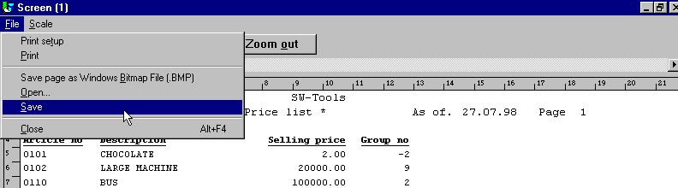

93. Mise en mémoire d'une copie de l'écran dans un fichier
Notez que les champs speciaux comme des graphes et d'autres objets ne sont pas inclus dans la copie mise en mémoire.

9.4.1.1. SCRPRT Fonction pour affichage d'impression IQ?
La fonction SCRPRT (" nom de fichier ") peut être utilisé dans IQ pour afficher une copie mise en mémoire.
pg;

9.5. Impression sous plusieurs formats de sortie
TRIO possède une série d'impression qui généralement sont activées comme des impressions d'écran et avec affichage défini avec des divers paramètres pour la sortie.

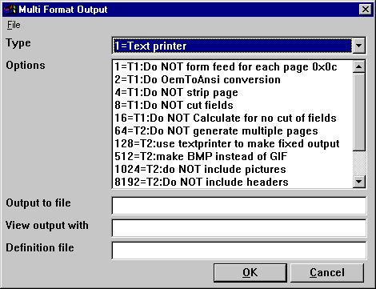

94. Affichage des impressions d'écran sous plusieurs formats de sortie
Les paramètres pour les imprimantes en plusieurs formats de sortie seront décrites séparament pour chaques imprimantes. Une ou pluisieurs options peuvent être choisies pour une imprimante. Notez que le hardcopy d'un écran n'est pas possible pour ce type de l'imprimante puisque le hardcopy va toujours avec l'imprimante standard de Windows.

9.5.1. Imprimantes
Les imprimantes peuvent être :
1 - Text
2 - HTML
3 - RTF
4 - TXT
5 - SSV
La définition de la sortie d'imprimante est mise en mémoire dans myprt999.ini. Les types suivants ont été crés lors de l'installation de TRIO:
Type 2 - myprt002.ini
Type 3 - myprt003.ini
Type 4 - myprt004.ini
Type 5 - myprt005.ini
Vous pouvez changer la définition des fichiers, par exemple, le nom myhtml.ini
ou défnir une imprimante qui utilise votre propre définition.

9.6. Imprimante de texte, Type d'imprimante 1
Lorsque l'imprimante standard de texte de Windows n'a pas une très bonne contenu TRIO a sa propre imprimante de texte. La sortie sera sauvegardée dans un fichier où les pages seront séparées par une caractère de nouvelle page (hexadecimal 0x0c). L'imprimante calcul elle-même la largeur des zones dans le mise en page.

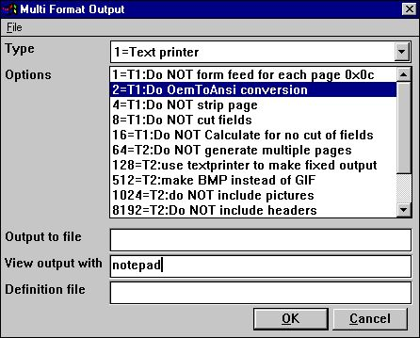

95. Exemple de la mise en forme d'imprimante de text affichée avec notepad

9.6.1. Drapeaux
Pour chaques imprimantes, vous pouvez activer une série des drapeaux. Les drapeaux avec
T1 : xxxx
sont employés pour cette imprimante. Aucun drapeau T2 peut être utilisé ici.

Une mise en forme sera crée après chaque page de sortie. Si ce drapeau est activé celui-ci est supprimé.

TRIO utilisera normalement le format OEM qui est le format standard pour MS-Dos, et les fichiers de texte peuvent être utilisés avec DOS EDIT. Si vous devez utiliser un programme de Windows ce drapeau doit être activé pour que '\< soit montré correctement dans les programmes notepad, wordpad et word.

L'imprimante de texte génère une page avec les colonnes X et les lignes Y, et cette page est ainsi réduite avant qu'elle est sauvegardée en enlevant les lignes de trop. Cette réduction peut être alimentée en activant ce drapeau.

TRIO réduira normalement les zones de tel sorte que celles-ci restent dans la boîte définie dans la mise en page. En entrant ce drapeau, vous pouvez forcer une sortie des zones.
(Voir drapeau 15 ci-dessous.)

TRIO réduira toujours les zones de tel sorte que celles-ci restent dans la boîte définie dans la mise en page. Cependant, l'imprimante de texte essaye toujours d'élargir la boîte de texte s'il y a une place libre et la plus grande partie de la zone sera imprimée. Si ce drapeau est activé, la taille de la boîte des zones reste le même.

9.7. Imprimante de HTML, Type d'imprimante 2
L'imprimante HTML(Hyper Text Markup Language) peut être utilisée pour la production des sorties pour les systèmes internet/intranet, c'est à dire qu'un ficher à partir de ces derniers peut être employé directement dans un browser d'internet/d'intranet comme Netscape, Explorer, etc.
La sortie sur l'imprimante ou à l'écran peut être utilisé comme un fichier avec un attache dans un E-mail et le destinataire peut voir la sortie directement dans le programme de browsers.
Lorsque le langage de HTML ne supporte pas des positions de l'écran précises, l'imprimante peut être utilisée dans deux manières différentes :

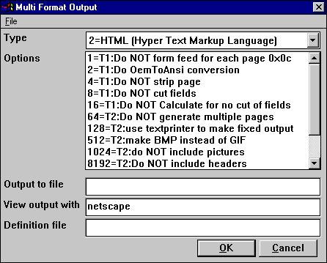

96. Exemple de la mise en forme de l'imprimante de HTML, affiché à Netscape

9.7.1. Sortie sur l'imprimante de HTLM des rapports normaux
Un rapport normal sera converti en un tableau HTML où chaque zone correspond à une colonne dans ce tableau. Les sous-totaux et les totaux de groupe sont insérés dans ce dernier.
Les zones des objets OLE, le graphique éventuelle sur la sortie sur l'imprimante seront convertis en format du graphique standard de GIF (Graphical Interchange Format), qui est normalement utilisé en liason avec HTML

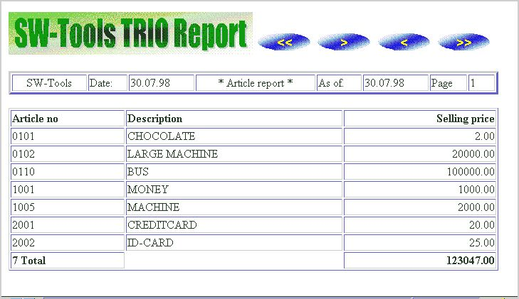

97. Exemple d'une sortie sur l'imprimante de HTML d'un rapport standard, aperçu de Netscape.

9.7.2. HTML Sortie sur l'imprimante des rapports non-standards
Consultez la description des drapeaux 128 et 2.

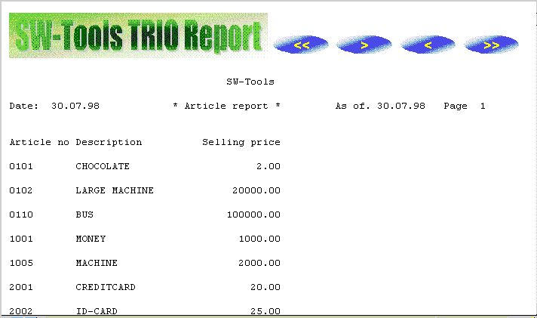

98. Exemple d'une sortie sur l'imprimante de HTML d'un rapport non-standard affiché à Netscape

9.7.3. Fond, logo et boutons de browse
Quand vous imprimez un rapport sur une imprimante de HTML le fichier de la définition myprt002.ini est employé. Celui-ci contient un nombre des références pour un logo standard ainsi que le grahique pour les boutons de browse. Ces fichiers se trouvent dans la bibliothèque de TRIO en tant que graphisme de GIG :
htm-bkgn.gif - Fond
htm-logo.gif - Logo
htm-frst.gif - bouton pour la première page
htm-next.gif - bouton pour la prochaine page
htm-prev.gif - bouton pour la page précédente
htm-last.gif - bouton pour la dernière page

9.8. Imprimante de RFT, Type d'imprimante 3
L'imprimante de RFT (Rich text Format) fait une sortie suivant le même principe que l'imprimante de HTML. Cette sortie sur l'imprimante peut être mise dans un document de Microsoft Word.
La seule différence entre une imprimante de RFT et de HTLM est que le fichier de la définition est myprt002.ini (Voir l'imprimante de HTLM)

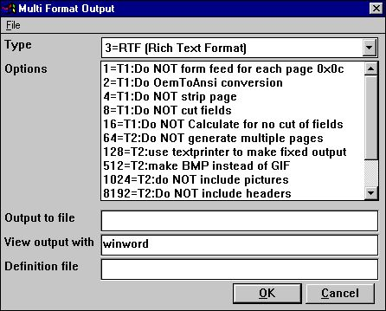

99. Exemple de la mise en forme d'imprimante de RTR, aperçu de Microsoft Word

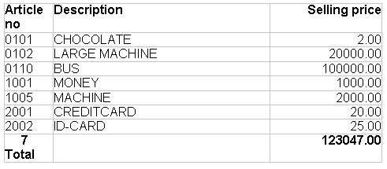

100. Exemple de la sortie sur l'imprimante de RTF, aperçu de Microsoft Word

9.9. Imprimante de TXT, Type d'imprimante 4
L'imprimante TXT correspond à l'imprimante de TEXTE type 1, mais celle-ci génére normalement un fichier de texte par page.

9.10. Imprimante de SSV, Type d'imprimante 5
L'imprimante SSV (fichier séparé d'un point virgule) peut être employée pour l'impression des rapports standards (voire l'imprimante HTML).
Chaques zones dans le mise en forme du rapport correspondent à une zone dans le fichier de SSV crée. Toutes les zones sont séparées d'un point virgule.
Si vous définissez, par exemple, un rapport dans un fichier d'article avec le numéro, le nom et le prix de vente contenant les titres du rapport standard, vous obtiendrez un fichier comme :
Nom d'éntreprise; Date; 07.06.98 Numéro d'article, Nom, Prix
0101;aaa;123.45
0102;bbb;4.567.89
2 Groupe 01;4.691.34
Notez que si'il y a un point virgule dans le nom d'article même celui-ci sera imprimé dans le fichier de texte.

9.11. Drapeaux pour les imprimantes 2 à 5
Pour chaque imprimante une rangée de drapeaux peut être activée. Les drapeaux avec
T2 : xxxx
sont employés pour ces types d'imprimante. Les drapeaux T1 peuvent seulement être utilisés pour le type d'imprimante 4 ou si le drapeau 128 est activé.

L'imprimante génére un fichier indépendant pour chaque page avec les noms de fichier
xxxxx999.yyy
où 999 est le nom de la page.
Si vous souhaitez mettre toutes les pages dans un seul fichier, activer le drapeau 64, et un seul fichier est crée avec le nom :
xxxxxxxx.yyy
Notez que si vous employez la version TRIO 16 bit, le nom de fichier ne fait que 8 caractères xxx plus 3 caractères yyy, c'est à dire seul 5 peut être employé parce que 3 est reservé au numéro de page.

Si vous avez un rapport qui ne peut pas être posé comme un tableau, vous pouvez activer drapeau 128
Quand ce drapeau est activé la sortie ne sera pas créée comme un tableau mais comme un simple texte avec une forme d'écriture fixe (font).
Quand ce drapeau est actif, les objets speciaux en tant que graphique des objets OLE et des graphes ne seront pas inclus lors de l'impression.

En imprimant en format de HTML, les fichiers GIF sont employés pour le graphique, tandis que le graphque BMP est employé pour l'imprimante RTF.
Si vous désirez créer le graphique de BMP pour une imprimante de HTLM le drapeau 512 est activé.
Drapeau 1024 : en comprend PAS le graphique
Drapeau 8192 : ne comprend PAS les titres
Drapeau 16384 : ne comprend PAS les lignes
Drapeau 32768 : ne comprend PAS les totaux
Drapeau 65536 : ne comprend PAS non connu
En utilisant ces drapeau, vous pouvez contrôler la sortie sur l'imprimante SSV, parce que chaque type de ligne au-dessus peut être comprimés. Si vous désirez, par exemple, créer une sortie sur l'imprimante des totaux d'un rapport, les drapeaux 1024,8192,16384 et 65536 seront activés et les exemples de l'imprimante SSV au-dessus sera ainsi réduit à:
Groupe 2 01;4.691.34

9.11.1. Ecrire dans le fichier
Ce nom de fichier peut contenir un path ou un nom de fichier pour le fichier de sortie. Si vous utilisez la version TRIO 16 bit le nom ne peut pas faire plus que 8 + 3 caractéres. La syntaxe pour le nom du fichier est :
(<drive>:) (<path>:) <nom du fichier>.<extension>
Comme standard, les mêmes drives et paths à partir desquels les programmes TRIO démarrent, sont utilisés.
Le nom du fichier standard sera swxxxyyy, ou xxx et yyy selon les drapeaux d'imprimante :
00 = htm
04 = rtf
32 = ssv
64 = txt
Le nom standard sans drapeau activé sera :
swhtm.htm
Si vous imprimez plusieurs fichiers, il faut suffisamment des caractères libres dans le nom du fichier pour tenir le numéro de page, parce que la page numéro 5 est, par exemple :
swhtm005.htm

9.11.2. Ouvrir la sortie sur l'imprimante
Cette zone décide quel programme d'utiliser pour obtenir l'aperçu de la sortie sur l'imprimante.
Si vous avez crée une sortie sur l'imprimante HTLM ainsi que un browser Netscape dans c:\programmes, vous pouvez indiquer ici: c:\programmes\netscape.exe <nom de fichier>
Des programmes qui vous donnent accès à un aperçu des différents types de sortie sur l'imprimante peuvent être:
HTLM: Netscape ou iexplore.exe
RTF: wordpad.exe ou winword.exe
TXT: wordpad.exe ou notepad.exe
NOTE: Peut-être est-il nécessaire d'indiquer le path pour le programme et pas seulement le nom du programme.

9.11.3. Fichier de définition
Le fichier de définition standard pour l'imprimante 2 est :
myprt002.ini pour output HTML (Drapeau)
myprt003.ini pour output RTF (Drapeau 04)
myprt004.ini pour output SSV (Drapeau 32)
myprt005.ini pour output TEXT (Drapeau 64)
Vous pouvez créer vos propros fichiers de définition en faisant d'abord une impression standard/defaut et ensuite indiquer votre propre nom du fichier ici.

10. Documentation de rapport et paramètres de démarrage

10.1. Documentation
Avec cette fonction vous pouvez définir le texte et un texte d'exemple pour chacuns des zones d'entrée et utilisés les zones libres qui sont définies avec des noms qui commencent par :
#D1 - #D7.
Vous pouvez également écrire une documentation libre pour le rapport ici.

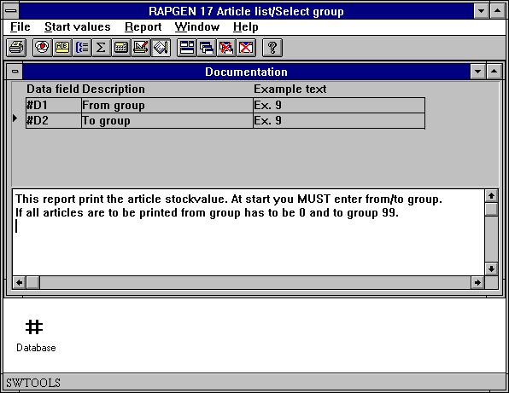

101. Documentation de rapport et des paramètres de départ
Quand le rapport a démarré, l'écran est mis à jour avec le texte suivi de la documentation

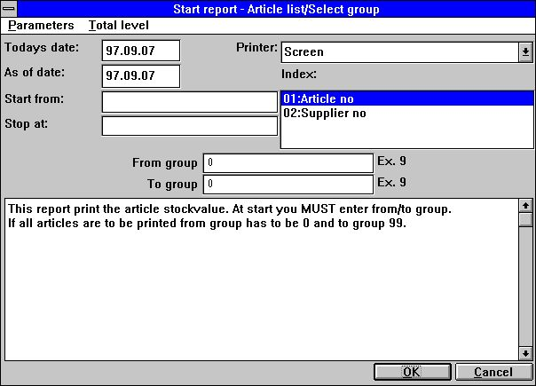

102. Documentation - l'écran de départ modifié

10.2. PARAMS Fonction pour des paramètres de départ supplémentaires
PARAMS ("#1,7C,60,le#3") est une variation de la fonction dialoque, ou l'enregistrement exécuté au départ d'un rapport et pas pendant l'exécution de celui-ci.

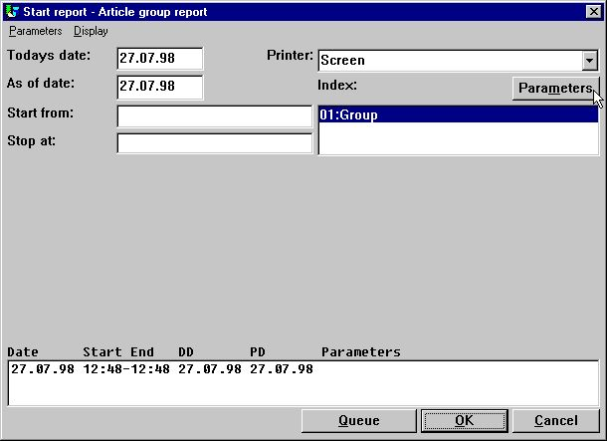

103. PARAMS ("#1,7c,60c1e#3")
En utilisant PARAMS dans les calculs dans un rapport, cette fonction insére un nouveau bouton <paramètre supplémentaire> à l'écran de départ du rapport. En cliquant sur celui-ci le dialogue avec ces zones sera affiché.

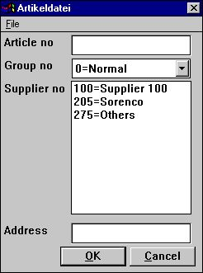

104. Ecran de saisie pour PARAMS ("#1,7c,60c1e#3")

10.3. Statistiques de rapport de départ et file d'attente de travail
Lorsque l'administration d'utilisateur est installée, les informations pour chaque départ de rapport dans un fichier journal seront mises en mémoire et celles-ci seront affichées au prochain départ du rapport.
Un fichier journal sur les 100 derniers départs est gardé pour chaque rapport et il est affiché au prochain départ de rapport, ainsi les paramètres du départ précédent peuvent être appeler, simplement, en cliquant sur leur ligne respective, comme une statistique moyenne sur le temps d'exécution peut être affiché.

10.4. RAPGEN Paramètres de départ
RAPGEN peut être choisi à partir de WINDOWS en utilisant les paramètres suivants :
RAPWIN ssppp Démarre le programme ppp dans sous-système ss.
RAPWIN -r=ssppp suivant le même procédé que ci-dessus.
RAPWIN -e Sortie lorsque le rapport a été exécuté.
RAPWIN -nl Aucun logo au départ, seulement temps
d'exécution.
Des rapports en peuvent pas être changés ou
définis
RAPWIN -ok N'affichez pas l'écran de départ avant le démarrage.
RAPWIN -s7;310397;;0001;9999;... Affichez les paramètres de départ.
7 = imprimante numéro 7.
310397 = date d'aujourd'hui.
= Par jour en tant que défaut.
0001 = clé de départ.
9999 = clé de fin.
...= Données d'entrées définies par utilisateur
RAPWIN $ Attendez jusqu'à ce que le rapport soit exécuté
RAPWIN -m Le dialogue s'ouvre toujours quand le rapport démarre

10.5. Rapports standards
Quand vous définissez un nouveau rapport ou une nouvelle lettre, RAPGEN emploie un rapport standard comme base pour ceci. Vous pouvez modifier ces standards vous-même et ,par exemple, définir une entête de rapport individuelle.
D'abord, vous devez installer un sous-système STANDARD comme montré ci-dessous, et puis les rapports standards seront affichés lorsque vous ouvrez celui-ci.

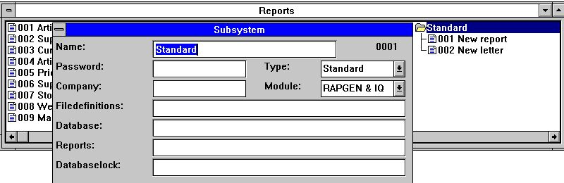

105. Définition de sous-système STANDARD
Les rapports standards qui viennent avec TRIO sont affichés comme suivant :

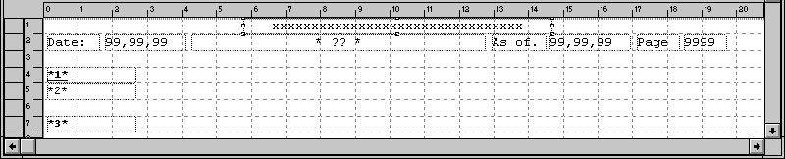

106. Rapport standard
?? sera remplacé par le nom du rapport en définissant un nouveau rapport.
Les zones *1*, *2* et *3* définissent la police de caractère standard et la couleur pour les titres, les zones et les totaux
NOTE : Si vous réinstallez plus tard ou graduer TRIO m+, les rapports standards doivent être réajustés, encore !
Les rapports standard sont gardés comme les fichiers DM1001.eng et DM1002.eng sur l'annuaire de programme de TRIO.

11. Compilation des rapports

11.1. Compilateurs - rapports 20-25% plus rapide
Afin d'employer un compilateur avec RAPGEN, un compilateur compatiple de la norme ANSI C doit être installé.Il est seulement possible d'employer cette fonction si un tel compilateur de C est installé et RAPGEN est acheté avec la licence pour la compilation.
Si un compilateur est installé, tous les rapports générés avec RAPGEN peuvent être compilés et liés. Ce processus exige un peu plus de temps la première fois qu'un rapport est démarré, mais l'exécution des rapports sera 20-25% plus rapide.
Dans des rapports compilés vous pouvez également employer toutes les fonctions avaible dans les bibliothèques standard de C / WINDOWS.
c: if (#17>3) return (7);
En écrivant c: devant une ligne de calcul le test de la syntaxe de RAPGEN sera tout à fait déclenché et sera manipulé seulement par le compilateur. Uniquement les zones seront traduits

11.1.1. Générer le programme.
La première fois que le rapport est démarré, RAPGEN génère un programme C pour imprimer celui-ci. Ce programme sera sauvegardé sur le disque et il est appelé lors du prochain démarrage sans changements.
Pendant que le programme sera généré, les définitions de rapport d'utilisateur seront combinées, tel que les calculs, etc. avec les routines du générateur d'édition jusqu'à un véritable programme C.

Liste de figures
1. Aperçu du rapport 4
2. Fenêtre principale 5
3. Accès aux fonctions en utilisant le menu ou la barre d'outils 6
4. Autres boutons sur la barre d'outils 6
5. Fonctions 7
6. GR Fichier de groupe d'article 9
7. KU Fichier de devise 10
8. LE Fichier de fournisseur 10
9. VA Fichier d'article 11
10. Contenu du fichier de groupe d'article 12
11. Contenu du fichier de devise 12
12. Contenu du fichier de fournisseur 12
13. Contenu du fichier d'article 13
14. Rapporter la vue d'ensemble des rapports et seléctionner la nouvelle fonction du rapport 16
15. Définir le nouveau rapport - liste de prix 16
16. Fichiers mis en application 18
17. Lignes de Rapport et vue d'ensemble des zones 23
18. Finir la nouvelle définition de rapport 24
19. Rendement de rapport 24
20. Fonction d'aide 27
21. Changer la position de début d'une zone 28
22. Définir une zone libre 34
23. Définition du format de zone 37
24. Critières pour des totaux automatiques 40
25. Liste de fournisseur, seulement des soldes de plus de 500 FRF sont imprimés 41
26. Définition des sélections 42
27. Fermer les sélections 43
28. Suppression de sélection 44
29. Calculs dans les sélections 47
30. Sélection sur une zone calculée - OU sélection 50
31. Calculs 53
32. Calcul du stockvalue 54
33. Changer la vue des calculs traduits 55
34. Recherche / remplacement d'une chaîne de caractères 56
35. WHEN, quand exécuter des calculs 75
36. Activation de la fonction prise en charge (Wizard) 78
37. Fonction prise en charge (Wizard) pour la commande Quand 78
38. Fonction prise en charge (Wizard) pour READ 78
39. Lignes conditionnelles d'impression 87
40. Commande totale de copie 92
41. Construction d'une clé de tri 101
42. Tri sur une partie de zones 102
43. Tri descendant 103
44. Définition du niveau sous-total 104
45. Liste triée avec des sous-totaux, trier selon le groupe d'article 105
46. Nouvelle page pour le niveau total 106
47. Rapport contenant seulement des sous-totaux 112
48. Rapport contenant des sous-totaux 113
49. Rapport avec des totaux comparés et des sous-totaux 118
50. Calculs pour des totaux comparés 119
51. Déroulement du programme de rapport 121
52. Rapport sans totaux calculés, taux de marge % est incorrect 126
53. Rapport avec des totaux calculés, valeur de stock est incorrect 126
54. Rapport avec des totaux calculés et des calculs WHEN 126
55. Calculs et zones de total pour des totaux calculés 127
56. Définition des zones à totaliser 129
57. Exemple des totaux de groupe 131
58. Définition de groupe de total 131
59. Exemple de plus de groupes, le dernier groupe est indéfini 133
60. Vue d'ensemble de zone 139
61. Vue d'ensemble de zone à partir d'autres fichiers 139
62. Vue d'ensemble de zone d'une autre chaîne de fichier 140
63. Liste du total avec les calculs de divise 152
64. Calcul d'un nouveau prix de vente à partir de devise et de facteur de prix 153
65. Calcul des prix avec READ de plusiers fichiers 153
66. Calculs des prix sans liasons automatiques 155
67. Lecture dans le même fichier plusieurs fois 156
68. Fournisseurs alternatifs : plusieurs références dans le même fichier 157
69. Exemple des totaux de groupe 158
70. READ en liaison avec des totaux 159
71. Valeur de stock total rassemblé avec les commandes START/NEXT/REPEAT 160
72. Definition de rapport pour collecter la valeur de stock total 161
73. Plusieurs boucles du START / NEXT / REPEAT à l'intérieur de l'un l'autre 163
74. Fournisseurs non utilisés depuis le 30/6-1994 164
75. Sélection en liaison avec les commandes START / NEXT / REPEAT 164
76. Articles par fournisseurs défini avec les commandes de READH et de LINE 166
77. Sélection sur le groupe d'article > 0 168
78. Sélection en liaison avec READH / LINE 169
79. Totaux en liaison avec les commandes START /NEXT / REPEAT 170
80. Définition d'une lettre de fournisseur 174
81. Copier un rapport 176
82. Suppression d'un rapport 177
83. Copie des définitions de rapport 178
84. Définition de Rapport pour le total de la liste de fournisseur > 500 179
85. Rapporter l'information 180
86. Fichier de clés éditors 181
87. Démarrage de rapport 183
88. Données au démarrage 190
89. Configuration de l'imprimante 193
90. Bobine de serveur 196
91. Copie écran 201
92. Insertion d'imprimante de l'écran supplémentaire 202
93. Mise en mémoire d'une copie de l'écran dans un fichier 203
94. Affichage des impressions d'écran sous plusieurs formats de sortie 205
95. Exemple de la mise en forme d'imprimante de text affichée avec notepad 207
96. Exemple de la mise en forme de l'imprimante de HTML, affiché à Netscape 209
97. Exemple d'une sortie sur l'imprimante de HTML d'un rapport standard, aperçu de Netscape. 210
98. Exemple d'une sortie sur l'imprimante de HTML d'un rapport non-standard affiché à Netscape 211
99. Exemple de la mise en forme d'imprimante de RTR, aperçu de Microsoft Word 213
100. Exemple de la sortie sur l'imprimante de RTF, aperçu de Microsoft Word 213
101. Documentation de rapport et des paramètres de départ 221
102. Documentation - l'écran de départ modifié 222
103. PARAMS ("#1,7c,60c1e#3") 223
104. Ecran de saisie pour PARAMS ("#1,7c,60c1e#3") 224
105. Définition de sous-système STANDARD 227
106. Rapport standard 227

Index

A
Addition 57;160
AFTER 76;77;120;149;168;172
AND 74
ANSI 229
B
BASIC 52
D
DATAMASTER 9;172
Division 57
Documentation 178;220;221;222;232
E
END 201
F
FIRST 76;92;99
I
IF 50;58;59;66;68;72;73;74;87;97;120;148;162;168
Insertion 30;202;232
L
LAST 76;92;94
LET 50;58;59;66;68;72;73;74;120;162;172
M
MAXIMUM 48
MINIMUM 48
Multiplication 57
N
NEXT 150;160;161;162;163;164;165;170;232
NORMAL 76;92
NOT 73
O
OR 74
P
PRINT 82;83;84;85;86;87;88;89;90;91;92;93;94;95;97;98;99;193;195;201
R
RAPGEN 1;3;4;5;6;9;15;16;17;18;33;36;38;39;40;46;48;52;58;60;64;71;77;92;99;116;121;123;128;133;138;140;142;143;154;155;156;172;226;227;229;230
READ 66;68;72;78;79;89;138;141;142;143;144;145;146;148;152;153;156;158;159;161;163;166;231;232
READH 33;82;89;151;166;168;169;170;232
REM 69
REPEAT 150;160;161;162;163;164;170;232
REWRITE 80
S
START 150;160;161;162;163;164;165;170;201;232
T
TOTAL 77;159
U
UPDATE 80;172
W
WHEN 75;77;110;117;118;120;125;126;231;232

